ĐIỀU CHỈNH BỔ SUNG TUẦN 10
Sinh hoạt lớp:
Đánh giá nhận xét hoạt động trong tuần
- Ưu điểm:
- Nề nếp
- Vệ sinh trường lớp sạch sẽ
- Các em HS ngoan ngoãn, lễ phép với thầy cô
- Xếp hàng ra vào lớp, đi học môn chuyên đúng quy định; thực hiện được tiếng hát đầu giờ.
- Duy trì sĩ số và đảm bảo tỉ lệ chuyên cần đạt 99%
- Trang phục gọn gàng, phù hợp với thời tiết
b) Học tập
- Tích cực, chủ động ôn tập để chuẩn bị kiểm tra đánh giá CLGD giữa học kì I
- Tham gia kiểm tra CLGD đầy đủ và nghiêm túc
- Tích cực tập luyện và tham gia đầy đủ các hoạt động chào mừng ngày Nhà giáo Việt Nam 20/11
- Học tập đảm bảo nội dung chương trình và kế hoạch đề ra.
- Đa số HS làm bài tập đầy đủ, thực hiện nghiêm túc các hoạt động học tập, chủ động tiếp thu kiến thức
- Các bạn tích cực, hăng hái giơ tay phát biểu hơn; tự tin hơn trong giao tiếp
c) Khen thưởng
- Tổ được tuyên dương: Tổ 2
- Những học sinh tiêu biểu được đề nghị khen trong tuần: Khánh Hằng, Thành Đại, Vũ Triệu,…
- Tồn tại:
- Một số HS chữ viết còn chưa đẹp, trình bày cẩu thả, chưa hoàn thành các bài tập cô giáo giao
- Một vài em còn thực hiện chưa nghiêm túc nhiệm vụ trực nhật của lớp
- Vẫn còn tình trạng nói chuyện riêng, làm việc riêng trong giờ học (Vũ Phong, Quyết Thắng…)

TUẦN 11
Thứ Hai ngày 17 tháng 11 năm 2025
Hoạt động trải nghiệm
SHDC: VĂN NGHỆ CHÀO MỪNG NGÀY NHÀ GIÁO VIỆT NAM 20-11
I. YÊU CẦU CẦN ĐẠT:
1. Năng lực đặc thù:
+ Học sinh tham gia chào cờ theo nghi thức trang trọng, trang nghiêm, thể hiện lòng yêu nước, niềm tự hào dân tộc.
+ Thể hiện thái độ vui vẻ, tích cực, ngày hội trao đổi sách
+ Biết chia sẻ cảm xúc của mình khi tham gia tháng hành động “ em là học sinh thân thiện’
2. Năng lực chung:
- Năng lực tự chủ, tự học: tham gia lễ chào cờ đầu tuần nghiêm trang, tích cực.
- Năng lực giải quyết vấn đề và sáng tạo: Biết xây dựng cho mình hình ảnh đẹp trước bạn bè (sạch sẽ, gọn gàng, mặc lịch sự,…).
3. Phẩm chất:
- Phẩm chất Có tinh thần đoàn kết, thân thiện với mọi người xung quanh.Có ý thức nghiêm túc trong lễ chào cờ, nhắc nhở bạn nêu cao tinh thần trách nhiệm của bản thân để tham gia lễ chào cờ,
II. ĐỒ DÙNG DẠY HỌC
- Giáo viên: Chương trình hoạt động và các thiết bị, học liệu phục vụ cho tiết dạy.
- Học sinh: Ghế ngồi

III. CÁC HOẠT ĐỘNG DẠY HỌC CHỦ YẾU
TRƯỚC HOẠT ĐỘNG | TRONG HOẠT ĐỘNG | SAU HOẠT ĐỘNG
- GV và TPT Đội:  + Lựa chọn nội dung, chủ đề sinh hoạt dưới cờ.  + Thiết kế kịch bản, sân khấu.  + Chuẩn bị trang phục, đạo cụ và các thiết bị âm thanh, … liên quan đến chủ đề sinh hoạt.  + Luyện tập kịch bản.  + Phân công nhiệm vụ cụ thể cho các thành viên. | - Tổ chức chào cờ theo nghi thức.  - Sinh hoạt dưới cờ:  + Đánh giá sơ kết tuần, nêu ưu điểm, khuyết điểm trong tuần.  + Triển khai kế hoạch mới trong tuần.  + Triển khai sinh hoạt theo chủ đề “Văn nghệ chào mừng ngày Nhà giáo Việt Nam 20-11”  + Cam kết hành động : Chia sẻ cảm xúc khi thực hiện chủ đề“Văn nghệ chào mừng ngày Nhà giáo Việt Nam 20-11” | - HS tham gia sinh hoạt đầu giờ tại lớp học.  - GVCN chia sẻ những hoạt động trong buổi sinh hoạt dưới cờ và những nhiệm vụ trọng tâm trong tuần.  - HS cam kết thực hiện.
IV. ĐIỀU CHỈNH BỔ SUNG

Tiếng Việt
LUYỆN TỪ VÀ CÂU: LUYỆN TẬP SỬ DỤNG TỪ ĐIỂN
I. YÊU CẦU CẦN ĐẠT.
1. Năng lực đặc thù:
- Nhận biết các loại từ điển theo công dụng cụ thế.
- Luyện tập sử dụng từ điển dựa theo công dụng cụ thế.
- Biết sử dụng từ điển trong học tập, mở rộng vốn từ.
2. Năng lực chung:
- Năng lực tự chủ, tự học: Tích cực học tập, tiếp thu kiến thức để thực hiện tốt nội dung bài học.
- Năng lực giải quyết vấn đề và sáng tạo: Nâng cao kĩ năng tìm hiểu danh từ, động từ, tính từ, ứng dụng vào thực tiễn.
- Năng lực giao tiếp và hợp tác: Phát triển năng lực giao tiếp trong trò chơi và hoạt động nhóm.
3. Phẩm chất:
- Phẩm chất nhân ái: Thông qua bài học, biết yêu quý bạn bè và đoàn kết trong học tập.
- Phẩm chất chăm chỉ: Có ý thức tự giác trong học tập, trò chơi và vận dụng.
- Phẩm chất trách nhiệm: Biết giữ trật tự, lắng nghe và học tập nghiêm túc.
II. ĐỒ DÙNG DẠY HỌC.
- GV: Kế hoạch bài dạy, bài giảng Power point.
- HS: SGK và các thiết bị, học liệu phụ vụ cho tiết dạy.
III. CÁC HOẠT ĐỘNG DẠY HỌC CHỦ YẾU
Hoạt động của giáo viên | Hoạt động của học sinh
1. Khởi động: (3 phút)
- GV đưa câu đố :  Mẹ tôi thân béo, gáy tròn  Mẹ tài nhờ có nghìn con tuyệt vời  Mấy người muốn hiểu mẹ tôi  Quen biết cả đời mà dễ hiểu đâu  Là cái gì ?  - GV cùng trao đổi với HS về kiến thức cũ để dẫn dắt vào bài:  + Nêu công dụng của từ điển?  + Nêu các bước sử dụng từ điển tra nghĩa từ?  - GV dẫn dắt vào bài mới, ghi bảng tên bài | - HS giải đố: ( Quyển từ điển )  - HS trả lời:  + Cung cấp thông tin về từ loại (danh từ, động từ, tính từ,...). Cung cấp cách sử dụng từ thông qua các ví dụ. Giúp hiểu nghĩa của từ.  + Chọn từ điển phù hợp./Tìm mục từ bắt đầu bằng chữ cái đầu tiên của từ./Tìm từ cần tra nghĩa./ Đọc nghĩa của từ./Đọc ví dụ đê hiêu thêm ý nghĩa và cách dùng từ.  - HS lắng nghe, ghi vở.
2. Luyện tập. (28-30 phút)
Bài 1: Sử dụng từ điển tiếng Việt để tra cứu nghĩa của từ "chăm chỉ" và "kiên trì".  - Gọi 1 HS nêu yêu cầu của bài tập 1.  - GV nêu YC: làm việc cá nhân: nhớ lại các bước tra từ điển; nói rõ tên từ điển, tác giả cuốn từ điển được dùng để tra cứu.  - Gọi HS trình bày kết quả và nhận xét góp ý.  - GV nhận xét và chốt đáp án và cho HS nêu: cac bước sử dụng từ điển để tra nghĩa từ  - GV nhận xét kết luận và tuyên dương. |  | - 1 HS đọc yêu cầu bài 1. Cả lớp lắng nghe bạn đọc.  - HS làm cá nhân: thực hiện tra từ điển theo các bước đã được học ở những bài trước và thực hiện yêu cầu của bài tập.  - 2 – 3 HS trình bày kết quả:  +Chăm chỉ: chăm (có sự chú ý thường xuyên để làm công việc gì có ích một cách đều đặn).  +Kiên trì: Giữ vững, không thay đổi ý chí, ý định để làm việc gì đó đến cùng, mặc dù gặp nhiều khó khăn, trở lực. (Theo Từ điển tiếng Việt – Hoàng Phê chủ biên.)  - Các bạn khác nhận xét, góp ý.  - HS lắng nghe và nêu các bước  - Chọn từ điển phù hợp./Tìm mục từ bắt đầu bằng chữ cái đầu tiên của từ./Tìm từ cần tra nghĩa./ Đọc nghĩa của từ./Đọc ví dụ đê hiêu thêm ý nghĩa và cách dùng từ.  - HS lắng nghe, rút kinh nghiệm.
Bài 2 Đọc tên các cuốn từ điển và trả lời câu hỏi.  - Gọi 1 HS nêu yêu cầu của bài tập 2.  - GV nêu YC: thảo luận nhóm đôi hoàn thành phiếu học tập, lưu ý HS suy ra công dụng của từ diên ngay từ chính tên gọi:  – Gọi HS trình bày kết quả và nhận xét góp ý.  - GV nhận xét và chốt đáp án và cho HS nêu các bước sử dụng từ điển để tra nghĩa từ  - GV nhận xét kết luận và tuyên dương. |  | - 1 HS đọc yêu cầu bài 2. Cả lớp lắng nghe bạn đọc.  - HS lắng nghe nắm nhệm vụ  - HS thảo luận nhóm đôi  - Đại diện nhóm trình bày kết quả:  - Các bạn khác nhận xét, góp ý.  - HS lắng nghe và nêu các bước  - Chọn từ điển phù hợp./Tìm mục từ bắt đầu bằng chữ cái đầu tiên của từ./Tìm từ cần tra nghĩa./ Đọc nghĩa của từ./Đọc ví dụ đê hiêu thêm ý nghĩa và cách dùng từ.  - HS lắng nghe, rút kinh nghiệm.
    A
    Tìm những từ đồng nghĩa với chăm chỉ, kiên trì
    B
    Từ điển từ đồng nghĩa tiếng Việt
    Từ điển thành ngữ và tục ngữ
    Từ điển chính tả tiếng Việt
  Tìm nghĩa của thành ngữ học một biết mười, mắt thấy tai nghe
    A
    Tìm những từ đồng nghĩa với chăm chỉ, kiên trì
    B
    Từ điển từ đồng nghĩa tiếng Việt
    Từ điển thành ngữ và tục ngữ
    Từ điển chính tả tiếng Việt
  Tìm nghĩa của thành ngữ học một biết mười, mắt thấy tai nghe
Bài 3: Tìm nghĩa của thành ngữ mắt thấy tai nghe.  - Gọi 1 HS nêu yêu cầu của bài tập 3.  - GV cho HS đọc bài mẫu:  M: Tìm nghĩa của thành ngữ học một biết mười.  Bước 1: Chọn từ điển thành ngữ.  Bước 2: Tìm mục từ bắt đầu bằng chữ H.  Bước 3: Tìm thành ngữ học một biết mười.  + Tìm tiếng học.  + Tìm thành ngữ học một biết mười.  Bước 4: Đọc nghĩa của thành ngữ học một biết mười.  Lưu ý: Đọc bảng chữ viết tắt để biết quy ước chữ viết tắt trong từ điển (Vd: ví dụ, Gngh: gần nghĩa,...).  Học một biết mười: thông minh (sáng dạ), từ điều học được, suy rộng ra biết nhiều hơn. Vd: Ngay từ nhỏ, Lê Quý Đôn đã lanh lợi, học một biết mười. Gngh: học đâu hiểu đó.  - GV hỏi khai thác:  + Có thể sử dụng từ điển nào?  + Cần thực hiện những bước nào?  - GV nêu YC: làm việc nhóm 4 tìm nghĩa của thành ngữ mắt thấy tai nghe và trình bày bước thực hiện vào phiếu nhóm theo đúng mẫu.  - GV quan sát giúp đỡ  - Gọi HS trình bày kết quả và nhận xét góp ý.  - GV nhận xét và chốt đáp án và cho HS nêu: các bước sử dụng từ điển để tra nghĩa thành ngữ tục ngữ  - GV nhận xét kết luận và tuyên dương. |  | - 1 HS đọc yêu cầu bài 1. Cả lớp lắng nghe bạn đọc.  -1-2 HS đọc, lớp đọc thàm nắm bước thực hiện  - HS trả lời:  + Từ điển thành ngữ tục ngữ  + 4 bước theo mẫu  - HS lắng nghem nắm nhiệm vụ  - HS làm nhóm 4.  - 1-2 nhóm trình bày kết quả:  Bước 1: Chọn từ điển thành ngữ.  Bước 2: Tìm mục từ bắt đầu bằng chữ M.  Bước 3: Tìm thành ngữ mắt thấy tai nghe.  +Tìm tiếng mắt.  +Tìm thành ngữ mắt thấy tai nghe.  Bước 4: Đọc nghĩa của thành ngữ mắt thấy tai nghe.  Mắt thấy tai nghe: trực tiếp nhìn thấy, nghe thấy, được chứng kiến cụ thế (Theo Từ điển giải thích thành ngữ tiếng Việt - Nguyễn Như Ý chủ biên).  -Các nhóm khác nhận xét, góp ý.  -HS lắng nghe và nêu các bước  Chọn từ điển phù hợp./Tìm mục từ bắt đầu bằng chữ cái đầu tiên của thành ngữ./Tìm thành ngữ cần tra nghĩa./ Đọc nghĩa của thành ngữ./Đọc ví dụ đê hiêu thêm ý nghĩa và cách dùng thành ngữ.  - HS lắng nghe, rút kinh nghiệm.
Bài 4: Nêu tên một số từ điển mà em biết.  - Gọi 1 HS nêu yêu cầu của bài tập 4.  - GV nêu YC: làm việc nhóm 6 giới thiệu từ điển của mình hco nhóm, nhóm cử 1 đại diện giới thiệu các từ điển của nhóm mình  - GV quan sát giúp đỡ  - Gọi HS trình bày kết quả và nhận xét góp ý.  - GV nhận xét và tổng hợp các cuốn từ điển mà HS đã nêu. Có thể giới thiệu thêm một số từ điển cần thiết khác. (Ví dụ: Từ điển bằng tranh – Th ế giới động vật, Từ điển từ thông dụng tiếng Việt, Từ điển từ trái nghĩa tiếng Việt, Từ điển từ cổ tiếng Việt,...). |  | - 1 HS đọc yêu cầu bài 1. Cả lớp lắng nghe bạn đọc.  - HS lắng nghe, nắm cách thực hiện  - HS làm việc nhóm 6  - 1-2 nhóm trình bày kết quả:  - Các nhóm khác nhận xét, giới thiệu thêm từ điển nhóm bạn chưa có.  - HS lắng nghe, mở rộng kiến thức.
4. Vận dụng trải nghiệm. (3 Phút)
- GV tổ chức vận dụng bằng trò chơi “Vua Tiếng Việt”.  + GV chuẩn bị một số từ ngữ , thành ngữ.  + Chia lớp thành 4 nhóm theo 4 tổ  + GV chiếu từ/ thành ngữ, tổ tìm nghĩa trong từ điển và rung chuông trả lời khi tìm thấy  - Nhận xét, tuyên dương. (có thể trao quà,..)  - GV nhận xét tiết dạy.  - Dặn dò bài về nhà. | - HS tham gia để vận dụng kiến thức đã học vào thực tiễn.  - HS lắng nghe, rút kinh nghiệm.
IV. ĐIỀU CHỈNH SAU BÀI DẠY:
.......................................................................................................................................

Toán
Bài 23: NHÂN, CHIA SỐ THẬP PHÂN VỚI 10;100;..
HOẶC 0,1; 0,01,... (T2)
I. YÊU CẦU CẦN ĐẠT
1. Năng lực đặc thù:
- HS thực hiện được chia nhẩm một số thập phân cho 10; 100; 1 000;... hoặc cho 0,1; 0,01; 0,001;...
- HS vận dụng được việc chia nhẩm một số thập phân cho 10; 100; 1 000;... hoặc cho 0,1; 0,01; 0,001;... để giải quyết một số vấn đề thực tiễn.
- HS có cơ hội phát triển năng lực lập luận, tư duy toán học và năng lực giao tiếp toán học.
2. Năng lực chung:
- Năng lực tự chủ, tự học: Chủ động tích cực tìm hiểu phép cộng, phép trừ hai phân số cùng mẫu số.
- Năng lực giải quyết vấn đề và sáng tạo: Biết vận dụng được phép cộng, phép trừ hai phân số cùng mẫu số để giải quyết một số tình huống thực tế.
- Năng lực giao tiếp và hợp tác: Có thói quen trao đổi, thảo luận cùng nhau hoàn thành nhiệm vụ dưới sự hướng dẫn của giáo viên.

3. Phẩm chất:
- Phẩm chất chăm chỉ: Ham học hỏi tìm tòi để hoàn thành tốt nội dung học tập.
- Phẩm chất trách nhiệm: Có ý thức trách nhiệm với lớp, tôn trọng tập thể.
II. ĐỒ DÙNG DẠY HỌC
- GV: SGK và các thiết bị, học liệu và đồ dùng phục vụ cho tiết dạy.
- HS: SGK
III. CÁC HOẠT ĐỘNG DẠY HỌC CHỦ YẾU

Hoạt động của giáo viên | Hoạt động của học sinh
1. Khởi động. (3 Phút)
- GV tổ chức trò chơi “Bắt vịt”.  - GV hướng dẫn cách chơi: Chúng ta cùng nhau chơi trò “Bắt vịt”. Hai đội, mỗi đội có 4 bạn sẽ lần lượt chọn phép tính rồi tính, mỗi kết quả đúng sẽ bắt được 1 con vịt. Sau 3 phút, bạn nào bắt được nhiều vịt hơn sẽ giành phần thắng  + Các phép tính:  145,5 × 100;  325,23 × 10;  38 879,34 ×1 000;  1 312 × 0,01;  7 840 : 10;  348 000 : 100;  24 783 : 0,001.  - Mời HS nhận xét  - GV Nhận xét, tuyên dương.  - GV dẫn dắt vào bài mới: Các em đã biết cách chia nhẩm một số tự nhiên cho 10; 100; 1 000;... Trong tiết học hôm nay, chúng ta sẽ cùng tìm hiểu về cách chia một số thập phân cho 10; 100; 1 000;... hoặc cho 0,1; 0,01; 0,001;... | - HS lắng nghe  - HS tham gia trò chơi theo nhóm  145,5 × 100= 14550  325,23 × 10= 3252,3  38 879,34 ×1 000=38 879340  1 312 × 0,01=13,12  7 840 : 10= 784  348 000 : 100= 3480  24 783 : 0,001= 24783000  - HS nhận xét,  - Lắng nghe  - HS lắng nghe.
2. Khám phá: (15 phút)
- GV giới thiệu tình huống qua tranh, mời HS quan sát và nêu tình huống:  a) Chia một số thập phân cho 10; 100; 1 000;...  ví dụ 1:  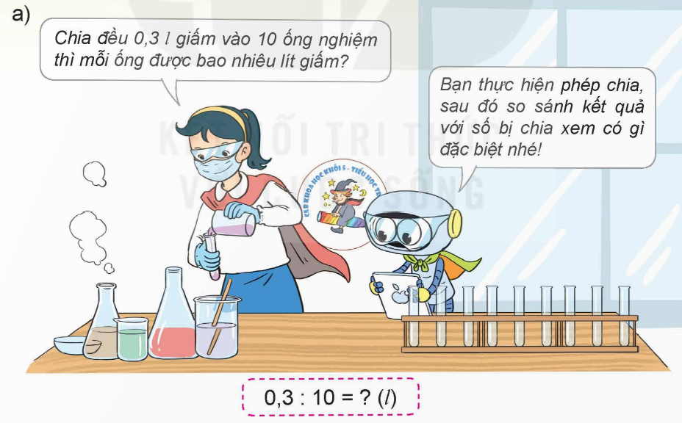  + Chia đều 0,3 l giấm vào 10 ống nghiệm  + Mỗi ống được bao nhiêu lít giấm?  - GV chốt: phép chia 0,3 : 10 là phép tính 1 số thập phân chia cho 10  - Để thực hiện được phép cộng trên ta làm thế nào?  - GV cùng HS thực hiện cách chia.  - Ví dụ 2: 534,28 : 100 = ?  - GV hướng dẫn thực hiện cách đặt tính  - GV nhận xét  - Yêu cầu HS thảo luận nêu rút ra quy tắc chia một số thập phân cho 10; 100; 1 000;..  - HS nhắc lại.  - GV kết luận: Muốn chia một số thập phân cho 10; 100; 1 000;... ta chuyển dấu phẩy của số đó lần lượt sang bên trái một; hai; ba;... chữ số | - HS quan sát tranh và cùng nhau nêu tình huống:  + HS thảo luận nhóm tính xem mỗi ống nghiệm được chia bao nhiêu lít dấm?  + 0,3 : 10 = ?l  - Ta phải đặt tính và tính 0,3:10  0,3 10  0 30 0,03  0  - ta lấy 0 chia 10 không chia được ta viết số 0 ở thương, tiếp sau đó viết dấu vào bên phải số 0 ở thương sau đó ta lấy 3 chia cho 10 không chia được ta viết thêm số 0 vào bên phải 3 và viết 0 ở thương được 30 chia 10 bằng 3 viết 3  Vậy: 0,3 ; 10 = 0,03 (l)  Nếu chuyển dấu phẩy của số 0,3 sang trái một chữ số thì ta được số 0,03  - HS thực hiện bảng con  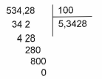  Nếu chuyển dấu phẩy của số 534,28 sang bên trái hai chữ số thì ta được số 5,3428  Muốn chia một số thập phân cho 10; 100; 1 000;... ta chuyển dấu phẩy của số đó lần lượt sang bên trái một; hai; ba;... chữ số  - HS nhắc lại.
b. Chia một số thập phân cho 0,1; 0,01; 0,001;...  Ví dụ 1:  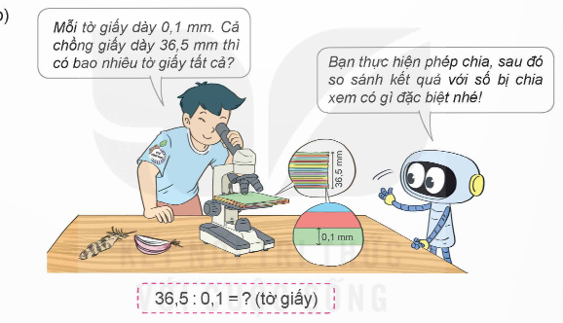  - Mỗi tờ giấy dày 0,1mm. Cả chồng giấy dày 36,5 mm thì có bao nhiêu tờ giấy tất cả?  - Để thực hiện được phép trừ trên ta làm thế nào?  - GV mời HS trình bày cách làm  - Gọi HS nhận xét  Ví dụ 2:  - GV mời HS nêu ví dụ  - YC HS làm bài tập vào nháp  - GV nhận xét  - GV Y/C HS thảo luận nhóm đôi, rút ra quy tắc chia một số thập phân cho 0,1; 0,01; 0,001;...  Muốn chia một số thập phân cho 0,1; 0,01; 0,001;... ta chuyển dấu phẩy của số đó lần lượt sang bên phải một, hai, ba;... chữ số | - 1tờ giấy dày: 0,1mm  …? tờ giấy : 36,5mm  - ta thực hiện phép tính 36,5 : 0,1 = ?  36,5 : 0,1 = 365 :1= 365 (tờ giấy)  - HS nhận xét: so sánh kết quả vừa tìm được với số bị chia 36,5  + Nếu chuyển dấu phẩy của số 36,5 sang bên phải một chữ số thì ta được số 365  - HS nêu ví dụ: 86,4 : 0,001 = ?  - HS nêu nhận xét kết quả tìm được với số bị chia 86,4  + 86,4 : 0,001 = 86 400.  + Nếu chuyển dấu phẩy của số 86,4 sang bên phải ba chữ số thì ta được số 86 400  - HS thảo luận rút ra quy tắc  - HS nhắc lại
3. Hoạt động. (15 phút)
Bài 1. Tính nhẩm.  a) 20,7 : 10 0,8 : 100 341 : 1000  b) 0,3 : 0,1 58 : 0,001 6,3 : 0,01  - GV yêu cầu HS đọc đề bài.  - GV mời HS làm việc nhóm đôi: thực hiện nhẩm nhanh kết quả các phép tính.  - GV chữa bài với trò chơi “Ai nhanh – Ai đúng”. Mỗi đội 4 HS thi nối tiếp viết kết quả các phép tính ở bài tập1 lên bảng. Nhóm nào làm đúng và nhanh nhất sẽ giành chiến thắng  - GV nhận xét  - Y/C HS nhắc lại quy tắc chia một số thập phân cho 10; 100; 1 000;... hoặc cho 0,1; 0,01; 0,001;.. |  |  | - HS đọc đề bài, cả lớp theo dõi..  - HS làm việc nhóm đôi: thực hiện nhẩm nhanh kết quả các phép tính.  a) 20,7 : 10 = 2,07  0,8 : 100 = 0,008  341 : 1000= 0,341  b) 0,3 : 0,1= 3  58 : 0,001 = 58000  6,3 : 0,01= 630  - Các nhóm tham gia trò chơi.  - Các nhóm khác nhận xét, bổ sung.  - Lắng nghe, (sửa sai nếu có)  - HS nhắc lại quy tắc:  + Muốn chia một số thập phân cho 10; 100; 1 000 ;... ta chuyển dấu phẩy của số đó lần lượt sang bên trái một; hai; ba ;... chữ số.  + Muốn chia một số thập phân cho 0,1; 0,01; 0,001 ;... ta chuyến dấu phẩy của số đó lần lượt sang bên phải một; hai; ba ;... chữ số.
Bài 2. Số ?  ?  a, 104 mm = cm  ?  b, 12,6 cm = m  ?  c, 3,7 m = km  - GV mời HS đọc yêu cầu bài.  - GV hướng dẫn HS ôn tập lại đổi đơn vị bằng yêu cầu thực hiện các phép đổi sau:  +1cm = ? mm ; 1m = ? cm ; 1 km = ? m  +1mm = ? cm ; 1cm = ? m ; 1 m = ? km  - GV mời HS làm bài tập cá nhân vào vở.  - GV chấm bài, đánh giá, nhận xét và tuyên dương.  - Mời HS nêu những lưu ý khi đổi đơn vị đo độ dài có dạng số thập phân |  |  | - 1 HS đọc yêu cầu bài, cả lớp theo dõi  - HS thực hiện đổi  + 1cm = 10 mm ; 1m = 100 cm ;  1 km = 1000 m  + 1mm = 0,1 cm ;  1cm = 0,01 m ;  1 m = 0,001 km  - GV mời HS làm bài tập cá nhân vào vở.  a, 10,4 mm = 1,04 cm;  b, 12,6 cm = 0,126 m;  c, 3,7 m = 0,0037 km  - HS lắng nghe, rút kinh nghiệm  - HS nêu những lưu ý khi đổi đơn vị đo độ dài có dạng số thập phân.
4. Luyện tập. (15 Phút)
Bài 1. Số?  - GV mời HS đọc yêu cầu bài.  - GV mời HS thảo luận nhóm 4 tìm câu trả lời.  - Mời đại diện nhóm trình bày kết quả  - Mời HS nhận xét về các kết quả tìm được  - GV chấm bài, đánh giá, nhận xét và tuyên dương. |  |  | - 1 HS đọc yêu cầu bài, cả lớp theo dõi  - HS thảo luận nhóm 4  - Đại diện nhóm trình bày kết quả  - Khi chia một số thập phân cho 100 thì ta cũng được kết quả giống như khi ta nhân số đó với 0,01; khi chia một số thập phân cho 0,01 thì ta cũng được kết quả giống như khi ta nhân số đó với 100  - HS lắng nghe, rút kinh nghiệm
Bài 2. Chiếc máy xúc lớn nhất thế giới (năm 2022) xúc 10 lần được 937,8 tấn quặng. Hỏi trung bình mỗi lần chiếc máy xúc đó xúc được bao nhiêu tấn quặng?  - GV mời HS đọc yêu cầu bài.  - GV mời HS làm bài tập cá nhân vào vở.  - GV chấm bài, đánh giá, nhận xét và tuyên dương. |  |  | - 1 HS đọc yêu cầu bài, cả lớp theo dõi  - GV mời HS làm bài tập cá nhân vào vở.  Bài giải  Trung bình mỗi lần chiếc máy xúc xúc được số tấn quặng là:  937,8 : 10 = 93,78 (tấn)  Đáp số: 93,78 tấn.  - HS lắng nghe, rút kinh nghiệm
5. Vận dụng trải nghiệm. (3 phút)
- GV tổ chức trò chơi “Đố bạn”.  - Cách chơi: Bạn A nêu một phép chia một số thập phân cho 10; 100; 1 000;... hoặc cho 0,1; 0,01; 0,001;... bất kì, bạn B thực hiện tính và nêu kết quả. Hai bạn thay nhau đố và trả lời, thống nhất kết quả. Bạn nào tính đúng nhiều hơn sẽ giành chiến thắng. Thời gian chơi tư 2-3 phút.  - GV tổ chức trò chơi.  - Đánh giá tổng kết trò chơi.  - GV nhận xét, dặn dò bài về nhà. |  | - HS lắng nghe trò chơi.  - Các nhóm lắng nghe luật chơi.  - Các nhóm tham gia chơi.  - Các nhóm rút kinh nghiệm.
IV. ĐIỀU CHỈNH SAU BÀI DẠY:

Đạo đức
VƯỢT QUA KHÓ KHĂN (TIẾT 3)
I. YÊU CẦU CẦN ĐẠT
1. Năng lực đặc thù:
- Nhận biết được thái độ, kế hoạch cần phải vượt qua trong học tập và trong cuộc sống.
- Kể được một số cách của vượt qua khó khăn.
2. Năng lực chung.
- Năng lực tự chủ, tự học: Chủ động tích cực tìm hiểu cách thức cần phải vượt qua trong học tập và trong cuộc sống.
- Năng lực giải quyết vấn đề và sáng tạo: Biết vượt qua một số khó khăn của bản thân trong học tập và sinh hoạt.
- Năng lực giao tiếp và hợp tác: Trao đổi với bạn và mọi người về cách vượt qua một số khó khăn của bản thân trong học tập và sinh hoạt.

3. Phẩm chất.
- Phẩm chất chăm chỉ: Ham học hỏi tìm hiểu những khó khăn cần phải vượt qua trong học tập và trong cuộc sống.
- Phẩm chất trách nhiệm: Thể hiện qua việc biết vượt qua một số khó khăn của bản thân trong học tập và sinh hoạt.
II. ĐỒ DÙNG DẠY HỌC
- GV: Kế hoạch bài dạy, bài giảng Power point. SGK và các thiết bị, học liệu phục vụ cho tiết dạy.
- HS: SGK

III. CÁC HOẠT ĐỘNG DẠY HỌC CHỦ YẾU
Hoạt động của giáo viên |  | Hoạt động của học sinh
1. Khởi động. (3 phút)
- GV cho chia sẻ về các bước để vượt qua khó khăn  - GV nhận xét, đánh giá và ghi nhận đáp án đúng.  - GV nhận xét, kết luận, dẫn dắt HS vào bài học: Trong cuộc sống và học tập của mỗi người luôn xuất hiện những khó khăn đòi hỏi chúng ta cần phải vượt qua. Biết vượt qua khó khăn không những sẽ giúp chúng ta thành công mà việc nhận biết những thử thách và vượt qua chúng còn khiến ta cảm thấy tự tin hơn và có thể đối mặt với bất cứ tình huống nào trong cuộc sống. Vậy làm thế nào để làm quen với cách thức vượt qua khò khăn thì bài học “Bài 3 – Vượt qua khó khăn (Tiết 3) ” ngày hôm nay sẽ giúp chúng ta hiểu rõ hơn điều đó. |  | - HS chia sẻ  - Tự rèn luyện khả năng giao tiếp của mình trước đám đông bằng cách thường xuyên tập luyện (tự nói trước gương, phát biểu trong nhóm, ...)  + Khi gặp ai đó nói không đúng về mình , em gặp mặt nhóm bạn đó, hỏi lí do tại sao có những lời không đúng về mình. Từ đó, xác định lý do đó đến từ chính bản thân mình hay từ người khác. Nếu chính cách cư xử của mình làm người khác hiểu nhầm thì bản thân tự giác khắc phục. Nếu đến từ người khác, nhờ đến sự hỗ trợ của những người uy tín.
2. Hoạt động khám phá. (15 phút)
Hoạt động 1: Em hãy đưa ra nhận xét đối với việc làm của các bạn dưới đây:  - GV trình chiếu các tình huống trong SGK.  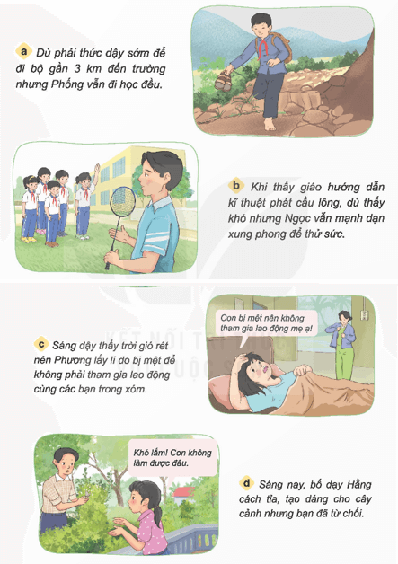  - GV yêu cầu HS thảo luận nhóm đôi và trả lời câu hỏi: Các bạn trong tranh đang gặp khó khăn gì?  - GV mời đại diện 1 – 2 HS trả lời. Các HS khác lắng nghe, nhận xét, nêu ý kiến bổ sung (nếu có).  - GV nhận xét, đánh giá, chốt đáp án. | - HS quan sát tranh ở SGK và thảo luận nhóm. Đại diện các nhóm trình bày:  a. Phống là một học sinh có tinh thần vượt khó trong học tập. Bạn không quản ngại đường xá xa xôi, sáng sáng dậy sớm đi bộ đến trường để có thể tham gia lớp học đầy đủ.  b. Ngọc là một học sinh không chịu khuất phục trước những việc khó, dám mạnh dạn, tiên phong đương đầu với thử thách khó.  c. Phương là một học sinh chưa có tinh thần vượt khó trong cuộc sống. Bên cạnh đó, Phương cũng là người chưa yêu lao động và chưa có trách nhiệm trong công việc chung.  d. Hằng không biết nắm bắt cơ hội để khám phá khả năng của bản thân. Ngoài ra, việc từ chối học cách tỉa, tạo dáng cho cây cũng cho thấy rằng Hằng chưa có tinh thần ham học hỏi.  - Đại diện các nhóm khác nhận xét.  - HS lắng nghe.
3. Hoạt động luyện tập. (15 phút)
Hoạt động 2: Em hãy tư vấn cho các bạn dưới đây những việc cần làm để vượt qua khó khăn  - GV yêu cầu HS đọc nội dung trong SGK và thào luận nhóm 4 để tư vần cho bạn mình  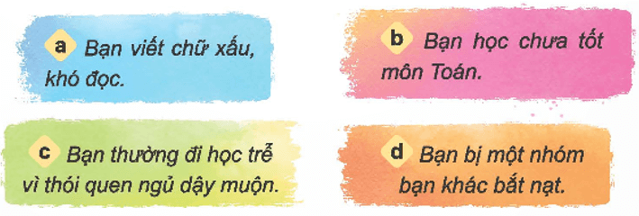  - GV mời đại diện 1 – 2 nhóm trình bày kết quả thảo luận. Các HS khác lắng nghe, nhận xét, nêu ý kiến bổ sung (nếu có).  - GV nhận xét tinh thần, thái độ học tập, chốt đáp án đúng.  + Khó khăn luôn xuất hiện trong học tập và cuộc sống của mỗi người. Để thành công, mỗi người cần phải đối diện với nó và tìm cách vượt qua.  + Vượt qua khó khăn giúp con người rèn luyện được những phẩm chất và kĩ năng quý báu như siêng năng, kiên trì, giao tiếp, hợp tác, kiên định mục tiêu. | - HS thảo luận và trình bày:  a. Đầu tiên, lập kế hoạch luyện chữ hằng ngày, chuẩn bị đầy đủ các phương tiện hỗ trợ cho việc luyện chữ (vở luyện chữ, bút,...). Sau đó, thực hiện theo kế hoạch đã đề ra.  b. Xác định nguyên nhân bản thân chưa học tốt môn Toán để tìm ra phương án giải quyết. Tiếp theo, lập ra kế hoạch học Toán hằng ngày với sự hỗ trợ của thầy cô, bạn bè, người thân. Cuối cùng, thực hiện theo kế hoạch đã đề ra.  c. Điều chỉnh thời gian sinh hoạt hằng ngày, đặt ra kế hoạch đi ngủ và thức dậy đúng giờ. Kiên trì thực hiện theo kế hoạch đó (có thể nhờ sự đồng hành của bố mẹ, những người trong gia đình).  d. Thông báo sự việc với những người đáng tin cậy để tìm cách giải quyết.
4. Hoạt động vận dụng. (3 phút)
- GV tổ chức cho HS tham gia trò chơi “Nhà tư vấn nhỏ tuổi” để kể thêm những khó khăn và cách vượt qua khó khăn.  - GV nêu luật chơi: Bảng chia lớp thành 2 đội, mỗi đội cử đại diện nêu tình huống và cách giài quyết.  - GV mời các đội bắt đầu chơi.  - GV tổng kết trò chơi, tuyên dương.  - Nhận xét tiết học. | - Các đội chọn thành viên, lắng nghe luật chơi.  - Các đội tham gia chơi  - Lắng nghe, rút kinh nghiệm
IV. ĐIỀU CHỈNH SAU BÀI DẠY:

Khoa học
Bài 10: NĂNG LƯỢNG CHẤT ĐỐT ( tiết 2)
I. YÊU CẦU CẦN ĐẠT
1. Năng lực đặc thù:
- Nêu được một số nguồn năng lượng chất đốt và vai trò của chúng trong đời sống và sản xuất.
- Trình bày được biện pháp phòng chống cháy, nổ, ô nhiễm khi sử dụng năng lượng chất đốt.
- Đề xuất được cách sử dụng nguồn năng lượng chất đốt trong đun nấu hằng ngày bảo đảm an toàn.
- Nhận biết được trường hợp gây lãng phí chất đốt và trường hợp tránh lãng phí chất đốt.
- Trình bày được việc sử dụng năng lượng chất đốt ở gia đình mình.
2. Năng lực chung:
- Năng lực tự chủ, tự học: Tích cực, chủ động hoàn thành các nhiệm vụ được giao.
- Năng lực giải quyết vấn đề và sáng tạo: Đề xuất cách sử dụng nguồn năng lượng trong đun nấu hằng ngày mà không gây cháy nổ; biện pháp phòng chống cháy nổ, ô nhiễm môi trường khi sử dụng năng lượng chất đốt
- Năng lực giao tiếp và hợp tác: Tham gia nhiệm vụ nhóm, chia sẻ ý kiến, trình bày kết quả làm việc nhóm
3. Phẩm chất:
- Phẩm chất chăm chỉ: Ham học hỏi tim tòi để mở rộng hiểu biết vận dụng những kiến thức đã học về vai trò của năng lượng chất đốt vào trong cuộc sống.
- Phẩm chất trách nhiệm: Có ý thức và thực hiện sử dụng năng lượng chất đốt an toán, tiết kiệm.
II. ĐỒ DÙNG DẠY HỌC
- GV: SGK và các thiết bị, học liệu và đồ dùng phục vụ cho tiết dạy.
- HS: SGK

III. CÁC HOẠT ĐỘNG DẠY HỌC CHỦ YẾU
Hoạt động của giáo viên |  | Hoạt động của học sinh
1. Khởi động: (3 phút)
- GV tổ chức cho HS xem video về một vụ cháy do nổ bình ga.  - GV đặt câu hỏi để dẫn dắt vào bài: Nguyên nhân nào gây ra vụ hoả hoạn?  - GV kết nối với tiết học: Nguồn năng lượng chất đốt có nhiều lợi ích trong cuộc sống. Tuy nhiên, nguồn năng lượng chất đốt không phải là vô tận. Vậy cần sử dụng chúng như thế nào cho an toàn và tiết kiệm?  - GV giới thiệu ghị tên bài. |  | - HS xem video.  - HS nêu nguyên nhân dẫn đến vụ cháy.  - HS lắng nghe.  - HS lắng nghe, ghi vở.
2. Hoạt động khám phá: (15 phút)
3. Sử dụng năng lượng chất đốt an toàn, tiết kiệm.  a) Sử dụng chất đốt an toàn  - GV yêu cầu cá nhân HS đọc khung thông tin và trả lời câu hỏi:  + Khi đốt cháy các chất đốt, khí nào được thải ra?  + Những khí thảy này có ảnh hưởng như thế nào đến môi trường và sức khoẻ con người?  + Việc sử dụng chất đốt không đúng cách sẽ đến hậu quả gì?  - GV xác nhận ý kiến đúng, khen ngợi HS.  - GV dẫn dắt vào hoạt động tiếp theo.  * Hoạt động 1:  - GV yêu cầu HS Quan sát việc sử dụng chất đốt trong hình 3.  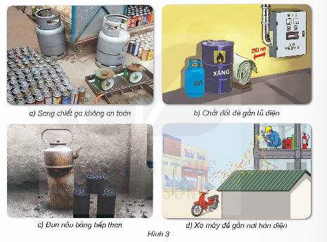  - GV yêu cầu HS thảo luận nhóm đôi cho biết trường hợp nào có thể gây nguy hiểm cho con người, trường hợp nào gây ô nhiễm cho môi trường. Nêu đề xuất biện pháp phòng tránh.  - GV gọi đại diện nhóm nêu câu trả lời.  - GV nhận xét, tuyên dương.  * Hoạt động 2:  - GV đặt vấn đề: Con người có thể sử dụng nguồn chất đốt nào để đun nấu hằng ngày?  - GV yêu cầu cá nhân HS đọc mục " Em có biết?" và trả lời câu hỏi:  + Khi sử dụng bếp ga, những nguyên nhân nào có thể gây ra cháy, nổ?  + Khi dùng bếp ga, muốn phòng chống cháy, nổ, chúng ta cần lưu ý điều gì?  - GV tổ chức cho HS làm việc theo nhóm thực hiện nhiệm vụ: lựa chọn một nguồn năng lượng chất đốt, thảo luận cùng bạn để trình bày về cách sử dụng nguồn năng lượng đó trong đun nấu hằng ngày mà không gây cháy, nổ.  - GV tổ chức các nhóm chia sẻ kết quả trước lớp.  - GV nhận xét, xác nhận ý kiến đúng.  b) Sử dụng năng lượng chất đót tiết kiệm  * Hoạt động 3:  - GV yêu cầu HS hoạt động theo nhóm đôi. Quan sát hình 4. Cho biết trường hợp nào gây lãng phí chất đốt, trường hợp nào tránh được lãng phí chất đốt và giải thích vì sao.  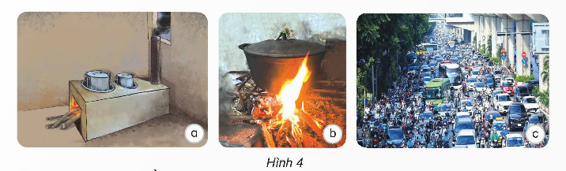  - GV sử dụng các câu hỏi gợi mở cho HS thảo luận:  + Hình 4a: Bếp được cải tiến nhằm mục đích gì?  + Hình 4b: Nhận xét về vị trí của ngọn lửa so với bếp.  + Hình 4c: Khi tắc đường, các ô tô, xe máy không di chuyển được nhưng tại sao vẫn tốn xăng?.  - GV nhận xét, xác nhận ý kiến đúng.  * Hoạt động 4:  - GV tổ chức cho HS chơi trò Phóng viên nhí: Gọi HS xung phong làm " phóng viên nhí" phỏng vấn các bạn về việc sử dụng chất đốt ở gia đình. Với câu hỏi sau:  + Năng lượng chất đốt mà gia đình bạn sử dụng?  + Những việc bạn và gia đình đã làm để tiết kiệm năng lượng chất đốt?  - GV nhận xét, tuyên dương các bạn có câu trả lời hay. | - Cá nhân HS đọc thông tin và trả lời:  + Các chất đốt khi cháy đều sinh ra khí các -bô -níc, nhiều loại khí và chất đọc khác.  + Những loại khí thải này làm ô nhiễm không khí, có hại cho con người, động vật, thực vật,..  + Việc sử dụng chất đốt không đúng cách có thể sẽ gây cháy, nổ, ô nhiễm môi trường.  - HS lắng nghe  - HS quan sát việc sử dụng chất đốt trong hình 3.  - Thảo luận trong nhóm để trả lời câu hỏi.  - Đại diện nhóm trình bày kết quả thảo luận.  - Hình 3a: Sang chiết ga không an toàn có thể dẫn đến cháy, nổ. Cách phòng tránh: Không nên tự sang chiết ga.  + Hình 3b: Chất đốt để gần tủ điện. Khi có tia lửa điện sẽ gây cháy, nổ. Cách phòng tránh: Để chất đốt cách xa tủ điện tối thiểu 20 cm.  + Hình 3c: Đun nấu bằng bếp than sẽ thải ra nhiều khó và khí độc gây ô nhiễm môi trường. Cách phòng tránh: Hạn chế dùng bếp than.  + Hình 3d: Để xe máy gần nơi hàn điện. Tia lửa hàn rơi vào xe gây cháy, nổ. Cách phòng tránh: Không để gần nơi hàn.  - HS lắng nghe.  - HS nối tiếp kể tên các nguồn năng lượng chất đốt có thể dùng để đun nấu như: củi, rơm, than, ga, dầu, …  - Cá nhân HS đọc mục " Em có biết?" và trả lời câu hỏi:  + Khi sử dụng bếp ga, nếu ga bị rò rỉ, gặp nhiệt độ cao hoặc có tia lửa từ các vật xung quanh thì sẽ xảy ra cháy nổ.  + Khi dùng bếp ga, muốn phòng chống cháy, nổ, chúng ta cần lưu ý kiểm tra bếp và các thiết bị thường xuyên, khoá van bếp sau khi nấu, không bệ bếp bằng vật liệu dễ cháy và đặt bình ga cách bếp khoảng 150 cm…  - Nhóm HS lựa chọn một nguồn năng lượng chất đốt, thảo luận về cách sử dụng nguồn năng lượng đó.  - HS trình bày trước lớp.  - HS quan sát hình 4.  - HS thảo luận nêu câu trả lời:  + Hình 4a: Sử dụng bếp củi cải tiến để đun nấu trámh được lãng phí củi vì ngọn lửa tập trung vào đáy nồi, nhiệt không bị toả ra môi trường xung quanh.  + Hình 4b: Củi cháy ra bên ngoài bếp gây lãng phí và còn có thể gây hoả hoạn.  + Hình 4c: Tắc đường làm ô tô, xe máy không di chuyển được nhưng máy vẫn nổ gây tốn xăng.  - HS tham gia chơi:  + 1HS làm " phóng viên nhí". HS dựa vào phiếu giao việc đã chuẩn bị trước để trả lời phỏng vấn về việc sử dụng năng lượng chất đốt ở gia đình mình.  + Năng lượng chất đốt mà gia đình sử dụng đó là bếp ga, bếp củi,..  + Để tiết kiệm năng lượng chất đốt gia đình mình đã: Điều chỉnh ngọn lửa khi đun nấu phù hợp với diện tích đáy nỗi và phủ hợp với món ăn; Tắt thiết bị ngay khi sử dụng xong; Sử dụng các loại đồ dùng, thiết bị có tính năng tiết kiệm năng lượng.  - Lắng nghe, rút kinh nghiệm
3. Hoạt động luyện tập. (15 phút)
- GV tổ chức cho HS thảo luận theo các câu hỏi trong SGK:  1. Vì sao không sử dụng bếp than, củi để sưởi ấm trong phòng kín?  2. Điều chỉnh ngọn lửa ở bếp ga khi đun nấu có tạc dụng gì?  3. Việc đi bộ, đi xe đạp hoặc đi phương tiện công cộng chạy bằng điện trong thành phố đã mang lại lợi ích gì?  4. Đề xuất thêm một số biện pháp phòng chống, chảy, nổ, ô nhiễm môi trường khi sử dụng chất đốt.  - GV nhận xét, tuyên dương. | - HS Liên hệ với trải nghiệm của bản thân, của gia đình và những người xung quanh để đưa ra câu hỏi trả lời:  1. Khi cháy, than, củi sinh ra khí các-bô-níc có hại cho sức khoẻ con người.  2. Điều chỉnh ngọn lửa bếp ga khi đun nấu giúp tiết kiệm ga và còn tránh được tính trạng thức ăn bị trào ra ngoài hoặc bị cháy.  3. Việc đi bộ, đi xe đạp hoặc đi các phương tiện công cộng chạy bằng điện trong thành phố giúp tiết kiệm năng lượng chất đốt và giảm ô nhiễm môi trường.  4. HS để xuất thêm một số biện pháp phòng chống cháy, nổ, ô nhiễm môi trường theo thực tế địa phương.  - HS lắng nghe, rút kinh nghiệm.
4. Vận dụng trải nghiệm. (3 phút)
- GV tổ chức cho HS đọc mục " Em có biết? để biết thông tin về bếp Hoàng Cầm.  - GV mở rộng thông tin về bếp Hoàng Cấm.  Ưu điểm: Giúp che khói, bảo vệ bộ đội khỏi bị máy bay địch phát hiện, tiết kiệm nhiên liệu, nấu ăn nhanh chsn.  - GV đưa ra câu hỏi:  + Qua bài học này, em biết những nguồn năng lượng chất đốt nào? Con người sử dụng năng lượng chất đốt vào những việc gì?  + Chúng ta cần lựa ý gì khi sử dụng năng lượng chất đốt?  + GV yêu cầu HS đọc mục " Em đã học"ở SGK.  - GV giao nhiệm vụ: Mỗi HS thực hiện sử dụng an toàn và tiết kiệm năng lượng chất đốt và tuyên truyền cho các thành viên trong gia đình cùng thực hiện.  - GV nhận xét tuyên dương.  - Nhận xét sau tiết dạy.  - Dặn dò về nhà. | - HS đọc thông tin  - HS lắng nghe ghi nhớ.  - HS trả lời theo những kiến thức đã tiếp thu ở bài học.  + Có những nguồn năng lượng chất đốt như củi, ga, xăng, dầu, khí tự nhiên,…  + Cần tránh lãng phí, phóng chống ô nhiễm môi trường và đảm bảo an toàn khi sử dụng năng lượng chất đốt.  + HS đọc.
IV. ĐIỀU CHỈNH SAU BÀI DẠY:
.................................................................................................................................

Thứ Ba ngày 18 tháng 11 năm 2025
Tiếng Việt
Đọc: KHỔ LUYỆN THÀNH TÀI (Tiết 1)
I. YÊU CẦU CẦN ĐẠT.
1. Năng lực đặc thù:
- Đọc đúng, rõ ràng câu chuyện KhỔ luyện thành tài, biết phân biệt lời nguời dẫn chuyện với lời nhân vật, có ngữ điệu phù hợp với lời mỗi nhân vật; biêt ngắt, nghỉ hơi hợp lí.
- Đọc hiểu: Nhận biết được những tình tiết chính trong câu chuyện, hiếu được ý nghĩa của câu chuyện: Con người muốn thành công, cân sự khố luyện. Hiểu điều tác giả muốn gửi gắm qua văn bản: muốn đạt được mơ ước hay mục đích thì mỗi con người đều cần sự chăm chỉ và cố gắng.
- Năng lực tự chủ, tự học: Tích cực tập đọc, cố gắng luyện đọc đúng, luyện đọc diễn cảm tốt.
2. Năng lực chung:
- Năng lực giải quyết vấn đề và sáng tạo: Nâng cao kĩ năng tìm hiểu ý nghĩa nội dung bài đọc và vận dụng vào thực tiễn.
- Năng lực giao tiếp và hợp tác: Phát triển năng lực giao tiếp trong trả lời các câu hỏi và hoạt động nhóm.
3. Phẩm chất:
- Phẩm chất yêu nước: Biết yêu quê hương thông qua những cảnh vật ở đồng hoa.
- Phẩm chất nhân ái: Thông qua bài đọc, biết yêu quý bạn bè, tích cực hoạt đông tập thể.
- Phẩm chất chăm chỉ: Có ý thức tự giác tập đọc, trả lời các câu hỏi. Bồi dưỡng lòng kiên trì, sự quyêt tâm và niềm dam mê trong công việc.
- Phẩm chất trách nhiệm: Biết giữ trật tự, lắng nghe và học tập nghiêm túc.
II. ĐỒ DÙNG DẠY HỌC
- GV: Kế hoạch bài dạy, bài giảng Power point. SGK và các thiết bị, học liệu phụ vụ cho tiết dạy.
- HS; SGK
III. CÁC HOẠT ĐỘNG DẠY HỌC CHỦ YẾU.
Hoạt động của giáo viên | Hoạt động của học sinh
1. Khởi động. (3 phút)
- GV GV cho HS xem một số bức tranh của danh hoạ Lê-ô-nác-đô đa Vin-xi và trả lời câu hỏi: Em có biết tác giả của những bức tranh vừa xem không?  - GV Nhận xét, tuyên dương.  - GV dẫn dắt vào bài mới: Lê-ô-nác-đô đa Vin-xi là một hoạ sĩ, nhà điêu khắc, kiên trúc sư người I-ta-li-a nối tiếng the giới. Câu chuyện chúng ta sẽ đọc ngày hôm nay kế lại những ngày đầu tiên đi học vẽ của ông. Hãy cùng đọc tác phàm đê xem con đường đên với thành công của ông như thê nào.  - GV ghi bảng tên bài | - HS quan sát và trả lời: Lê-ô-nác-đô đa Vin-xi.  - HS lắng nghe.  - HS ghi vở
2. Khám phá. (28-30 phút)
2.1. Luyện đọc đúng.  - GV đọc mẫu lần 1: Đọc diễn cảm cả bài, với ngữ điệu chung: chậm rãi, tình cảm; nhấn giọng ở những từ ngữ thể hiện tâm trạng, cảm xúc của nhân vật.  - GV HD đọc: cần biết đọc phù hợp với lời người kể chuyện, lời đối thoại, ý nghĩ, cảm xúc của nhân vật trong câu chuyện.  - Gọi 1 HS đọc toàn bài.  - GV chia đoạn:  + Đoạn 1: Lê-ô-nác-đô đa Vin-xi ... để học vẽ.  + Đoạn 2: Buổi học đầu tiên ... năng lực của mình.  + Đoạn 3: Một hôm ... sự khổ luyện.”.  + Đoạn 4: Ngừng một lát,... khổ công của thầy.  + Đoạn 5: Đoạn còn lại  - GV gọi 5 HS đọc nối tiếp theo đoạn.  - GV hướng dẫn luyện đọc từ khó: Lê-ô-nác-đô đa Vin-xi, năng lực, sự khổ công,...  - GV hướng dẫn luyện đọc câu:  Nghe những lời nói đó, / Le-ô-nác-đô bỗng hiểu ra mọi điều / và cảm nhận được sự khổ công của thầy.//  - GV HD đọc đúng ngữ điệu: Đọc chậm rãi, tình cảm; nhấn giọng ở những từ ngữ thể hiện tâm trạng, cảm xúc của nhân vật.  - GV mời 5 HS đọc nối tiếp đoạn.  - GV nhận xét tuyên dương. |  | - Hs lắng nghe GV đọc.  - HS lắng nghe giáo viên hướng dẫn cách đọc.  - 1 HS đọc toàn bài.  - HS quan sát và đánh dấu các đoạn.  - 5 HS đọc nối tiếp theo đoạn.  - HS đọc từ khó.  - 2-3 HS đọc câu.  - HS lắng nghe cách đọc đúng ngữ điệu.  - 5 HS đọc nối tiếp theo đoạn.
2.2. Luyện đọc diễn cảm.  - GV đọc mẫu diễn cảm toàn bài, giọng đọc phù hợp với ngữ điệu bài đọc .  - GV Hướng dẫn cách đọc diễn cảm:  + Đây là văn bản truyện, chú ý đọc để thể hiện được tình cảm, và cảm xúc của mỗi nhân vật qua các lời thoại trong văn bản.  + Đọc tốc độ vừa phải, nhấn giọng từ ngữ thể hiện sự biến đổi cảm xúc của nhân vật: không vui, chán nản, do dự, quyết tâm…  + Biết đổi giọng nhân vật, giọng kể chuyện khi đọc lời thoại,… Lưu ý giọng thầy giáo ân cần nhưng nghiêm khắc.  - GV yêu cầu HS luyện đọc diễn cảm theo nhóm đôi một số câu thể hiện tâm trạng, cảm xúc của các nhân vật.  - GV theo dõi nhận xét, tuyên dương (sửa sai). |  | - HS lắng nghe GV đọc mẫu diễn cảm.  - HS nghe GV hướng dẫn cách đọc.  - HS luyện đọc nhóm đôi:  + Trứng gà có gì hay ho đâu mà thầy bắt vẽ mãi như thế?  + Tại sao thầy luôn bắt em vẽ trứng thế ạ?
2.3. Luyện đọc toàn bài.  - GV gọi 5 HS đọc nối tiếp theo đoạn.  - GV nhận xét, tuyên dương (sửa sai)  - GV mời HS luyện đọc theo cặp.  - GV cho HS thi đọc trước lớp và bình chọn  - GV nhận xét chung. |  | - 5 HS đọc nối tiếp theo đoạn.  - HS lắng nghe, rút kinh nghiệm.  - HS đọc toàn bài theo cặp  - 3-4 HS thi đọc  HS bình chọn bạn đọc hay  - HS lắng nghe, rút kinh nghiệm.
IV. ĐIỀU CHỈNH SAU BÀI DẠY:

Tiếng Việt
VIẾT: VIẾT ĐOẠN VĂN GIỚI THIỆU NHÂN VẬT
TRONG MỘT CUỐN SÁCH
I. YÊU CẦU CẦN ĐẠT.
1. Năng lực đặc thù:
- Biết thực hành viết đoạn văn giới thiệu nhân vật trong một cuốn sách.
- Góp phần phát triển năng lực ngôn ngữ.
- Biết vận dụng kiến thức từ bài học để vận dụng vào thực tiễn.
2. Năng lực chung:
- Năng lực tự chủ, tự học: Tích cực học tập, tiếp thu kiến thức để thực hiện tốt nội dung bài học.
- Năng lực giải quyết vấn đề và sáng tạo: Nâng cao kĩ năng làm vài văn kể chuyện sáng tạo. Phát triển năng lực giao tiếp trong trò chơi và hoạt động nhóm.
3. Phẩm chất:
- Phẩm chất nhân ái: Thông qua bài học, biết trân trọng nét riêng của mọi người trong cuộc sống.
- Phẩm chất chăm chỉ: Có ý thức tự giác trong học tập, trò chơi và vận dụng.
II. ĐỒ DÙNG DẠY HỌC.
- GV: Kế hoạch bài dạy, bài giảng Power point. SGK và các thiết bị, học liệu phụ vụ cho tiết dạy.
- HS: SGK
III. CÁC HOẠT ĐỘNG DẠY HỌC CHỦ YẾU.
Hoạt động của giáo viên |  | Hoạt động của học sinh
1. Khởi động: (3 phút)
- GV giới thiệu trò chơi “Ô cửa bí mật”: Cánh cửa bí mật có 6 ô. Mỗi HS kể đúng tên nhân vật và cuốn sách có nhân vật đó, một ô sẽ lật mở. Sau khi cả 6 ô đều mở, trên cánh cửa sẽ hiện ra tên bài học.  - GV tổ chức cho HS chơi  - GV cho HS nêu cảm nhận của mình về mỗi nhân vật sau ô cửa  - GV nhận xét và dẫn dắt vào bài mới.  - GV ghi bảng tên bài |  | - HS lắng nghe nắm luật chơi  - HS tham gia cả lớp  - 3 – 4 HS nêu cảm nhận.  - HS lắng nghe.  -HS ghi vở
2. Khám phá. (15 phút)
Bài 1: Dựa vào kết quả tìm ý trong hoạt động Viết ở Bài 18, viết đoạn văn giới thiệu một nhân vật trong cuốn sách em đã đọc.  - GV mời 1 HS đọc đề bài 1.  - GV hướng dẫn HS làm việc cá nhân:  + Nhớ lại đoạn văn giới thiệu về nhân vật Mi-lô và những điều đã trao đổi.  + Xem lại kết quả tìm ý trong hoạt động Viết ở Bài 18 và điều chỉnh nếu cần.  - GV cho HS giới thiệu nhân vật mình giới thiệu và cấu trúc dàn ý đã làm trước lớp  - GV nhận xét, khen ngợi HS  - GV mời học sinh đọc phần lưu ý và ví dụ và hỏi phân tích ví dụ:  + Nhân vật Ma-ri-a có đặc điểm nào nổi bật?  + Từ ngữ nào thể hiện tình cảm, cảm xúc đối với nhân vật Cơ-rô-xét-ti?...  - GV nhận xét, lưu ý HS khi viết cần thể hiện rõ đặc điểm nhân vật và tình cảm , cảm xúc của mình.  - GV hỏi:  + Nêu cấu trúc đoạn văn giới thiệu nhân vật  + Phần triển khai cần đảm bảo nội dung gì?  + Cần chú ý điều gì khi trình bày đoạn văn?  - GV nhận xét, chốt, lưu ý HS viết đúng chính tả, chữ viết sạch đẹp, tư thế ngồi viết.  - GV xem qua bài của HS khi các em đang làm bài, động viên, khích lệ những bài viêt tốt; bài chưa tốt thì góp ý, hướng dẫn riêng từng em |  | - 1 HS đọc yêu cầu bài 1. Cả lớp lắng nghe bạn đọc.  - HS lắng nghe, tự hoàn thành nhiệm vụ  - 3-4 HS trình bày  Hs khác nhận xét, góp ý cho bạn  -1 Hs đọc, lớp đọc thầm  - HS trả lời  +hay quan sát, say mê khám phá  + Cảm phục  - HS khác nhận xét, góp ý  - Hs lăng nghe  - HS trả lời:  + Mở đầu, triển khai và kết thúc  + Giới thiệu được đặc điểm nhân vật và minh chứng cho đặc điểm đó  + Đầu đoạn lùi vào, các câu viết liền.  - HS khác nhận xét, bổ sung  - HS lắng nghe  - HS làm cá nhân vào vở
3. Luyện tập. (15 phút)
Bài 2. Đọc soát và chỉnh sửa.  - GV chiếu YC và cho HS đọc.  Đọc soát và chỉnh sửa bài viết theo các nội dung:  + Bố cục đoạn văn đã đảm bảo 3 phần chưa?  + Nội dung giói thiệu đã đúng và đầy đủ chưa, đã tập trung nêu các đặc điểm của nhân vật chưa?  + Dẫn chứng minh hoạ (về hành động, lời nói, suy nghĩ,...) cho từng đặc điểm ấy có cụ thể, thuyết phục không?  + Còn lỗi nào về dùng từ, đặt câu?  - GV cho HS làm việc nhóm đôi chỉnh sửa bài viết  -GV cho HS trình bày phần chỉnh sửa trước lớp  - GV nhận xét, đánh giá chung về kết quả viết; khen ngợi những HS hoàn thành tốt bài viết; lưu ý HS những lỗi dễ mắc phải khi viêt đoạn văn giới thiệu nhân vật trong một cuốn sách | - 1 HS đọc yêu cầu bài tập 2. Cả lớp lắng nghe nắm nhiệm vụ  - Cả lớp làm việc nhóm, chỉnh suửa bài viết  - 3-4 HS trình bày  - Hs khác nhận xét, góp ý.  - HS lắng nghe, rút kinh nghiệm
4. Vận dụng trải nghiệm. (3 phút)
- GV nêu yêu cầu HS chia sẻ với người thân nội dung em đã viết ở đoạn văn giới thiện nhân vật trong một cuốn sách.  + Nhớ lại nội dung đã viết ở phân mở đáu.  + Chia sẻ với người thân về các thông tin trong phần mở đầu đó.  + Lắng nghe góp ý của người thân về nội dung em đã viết.  - GV nhận xét tiết dạy.  - Dặn dò bài về nhà. |  | - HS nắm nhiệm vụ.  - HS lắng nghe, rút kinh nghiệm.
IV. ĐIỀU CHỈNH SAU BÀI DẠY:
………………………………………………………………………………………

Lịch sử và Địa Lí
BÀI 9: TRIỀU LÝ VÀ VIỆC ĐỊNH ĐÔ Ở THĂNG LONG ( TIẾT 2)
I. YÊU CẦU CẦN ĐẠT
1. Năng lực đặc thù:
- Trình bày được một số nét chính về lịch sử Việt Nam thời nhà Lý Thông qua các câu chuyện về một số nhân vật lịch sử như Lý Công Uẩn, Lý Thường Kiệt, Nguyên Phi Ỷ Lan, Từ Đạo Hạnh,…
2. Năng lực chung:
- Năng lực tự chủ, tự học: Chủ động tích cực vận dụng kiến thức, kĩ năng để tìm hiểu về lịch sử triều đại nhà Lý.
- Năng lực giải quyết vấn đề và sáng tạo : Kể được một số câu chuyện về các nhân vật tiêu biểu thời nhà Lý
- Năng lực giao tiếp và hợp tác: Nhận biết và trao đổi với bạn và mọi người về các tư liệu lịch sử thời nhà Lý. Có thói quen trao đổi, thảo luận cùng nhau hoàn thành nhiệm vụ dưới sự hướng dẫn của giáo viên.

3. Phẩm chất:
- Phẩm chất chăm chỉ: Ham học hỏi tim tòi để mở rộng hiểu biết vận dụng những kiến thức đã học vào thực tế.
- Phẩm chất trách nhiệm : bồi dưỡng tinh thần yêu nước lòng tự hào về truyền thống lịch sử dân tộc thông qua việc giữ gìn phát huy di sản của thời Lý .
II. ĐỒ DÙNG DẠY HỌC
- GV: SGK, phiếu bài tập, bảng nhóm, tranh ảnh, câu chuyện và tư liệu liên quan đến triều Lý như: Lý Công Uẩn Lý Thường Kiệt Nguyên Phi Ỷ Lan Từ Đạo Hạnh,…
- HS: SGK

III. CÁC HOẠT ĐỘNG DẠY HỌC CHỦ YẾU
Hoạt động của giáo viên |  | Hoạt động của học sinh
1. Khởi động. (3 phút)
- Gv tổ chức cho HS chơi trò chơi “ Ô cửa bí mật”. Luật chơi như sau: Phía sau ô cửa của chúng ta là một bức tranh. Để lật mở được bức tranh em phải trả lời 4 câu hỏitrắc nghiệm. Các em sẽ dùng bảng con để ghi chữ cái trước đáp án đúng.  Câu 1: Vua Lý Thái Tổ quyết định dời đô từ Hoa Lư ra Thăng Long ( Hà Nội ngày nay) vào năm nào?  A. 1005 B. 1020 C. 1009 D. 1010  Câu 2: Vì sao vua Lý Thái Tổ dời đô về Đại La?  A. Vì đây là vùng đất giàu có, nhiều của cải, vàng bạc.  B. Vì đây là vùng đất rộng, lại bằng phẳng, dân cư khổ vì ngập lụt.  C. Vì đây là vùng đất mà giặc không dám đặt chân đến.  D. Vì đây là trung tâm của đất nước, đất rộng không bị ngập lụt.  Câu 3: Kinh đô cũ của nước ta trước khi rời đô ra thành Đại La tên là gì?  Câu 4: Tên thật của vua Lý Thái Tổ là gì?  - GV mở bức tranh trong ô cửa bí mật là Hoàng thành Thăng Long.  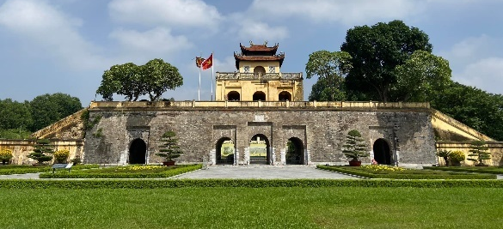  - Năm 1010, Vua Lý Thái Tổ sau khi dời đô từ Hoa Lư đã cho xây dựng Kinh Thành Thăng Long trong đó có Hoàng thành( nơi làm việc của vua và triều đình). Vào năm 2010, Hoàng thành Thăng Long được UNESCO công nhận là Di sản Văn hóa thế giới. Ngoài Hoàng Thành ra thì triều đình nhà Lý còn có những đóng góp gì cho dân tộc, chúng ta cùng tìm hiểu qua bài học hôm nay. |  | - Đáp án D  - Đáp án D  - Kinh đô Hoa Lư? ( Ninh Bình) (HS viết bảng con)  - Lý Công Uẩn.
2. Hoạt động khám phá. (15 phút)
Hoạt động 1:Tìm hiểu về công cuộc xây dựng và bảo vệ đất nước của triều Lý :  - GV gọi HS đọc nội dung trong SGK/42  - Đọc thông tin, em hãy thảo luận nhóm 4 và ghi vào bảng nhóm một số nét chính về công cuộc xây dựng và bảo vệ đất nước của triều Lý.  - GV tổ chức cho các cặp chia sẻ và cả lớp thảo luận các cặp đôi khác lắng nghe xét bổ sung  - GV nhận xét, đánh giá phần trình bày của các cặp và phần thảo luận của cả lớp.  => GV chốt: Để có được những thành tựu ấy, đất nước Đại Việt đã có rất nhiều người tài giúp nước, nổi bật nhất là Lý Thường Kiệt. Vậy ông có công lao như thế nào chúng ta cùng tìm hiểu trong HĐ 2.  Hoạt động 2: Công lao của Lý Thường kiệt  - GV yêu cầu HS đọc câu chuyện lịch sử Lý Thường Kiệt và cuộc chiến chống quân Tống rồi thảo luận nhóm đôi nêu những công lao của ông.  => Gv chốt : Không chỉ là một nhà quân sự, nhà chính trị , ông còn để lại cho hậu thế rất nhiều áng thơ hay mà nổi tiếng nhất là bài thơ Nam Quốc Sơn Hà được xem như bản tuyên ngôn độc lập đầu tiên của đất nước ta.  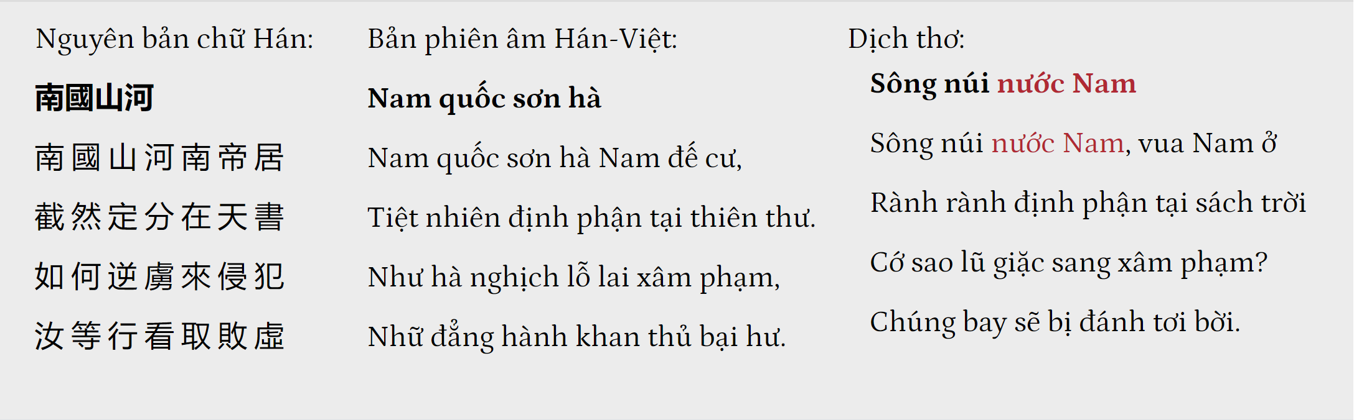  - Không chỉ có Lý Thường Kiệt, nước Đại Việt thời Nhà Lý còn có rất nhiều người tài giỏi, có công với đất nước, chúng mình hãy cùng nhau tìm hiểu qua hoạt động luyện tập. | - HS đọc thông tin trong sách giáo khoa  - Hs làm việc cá nhân, thảo luận nhóm.  - Đại diện nhóm chia sẻ  - Hoàn thiện bộ máy nhà nước từ Trung ương đến địa phương.  - Chú trọng phát triển kinh tế, khuyến khích sản xuất nông nghiệp nhờ gió mùa màng bội thu  - Phật Giáo phát triển.  - Lãnh đạo nhân dân kháng chiến chống Tống giành thắng lợi.  - HS đọc to, cả lớp đọc thầm.  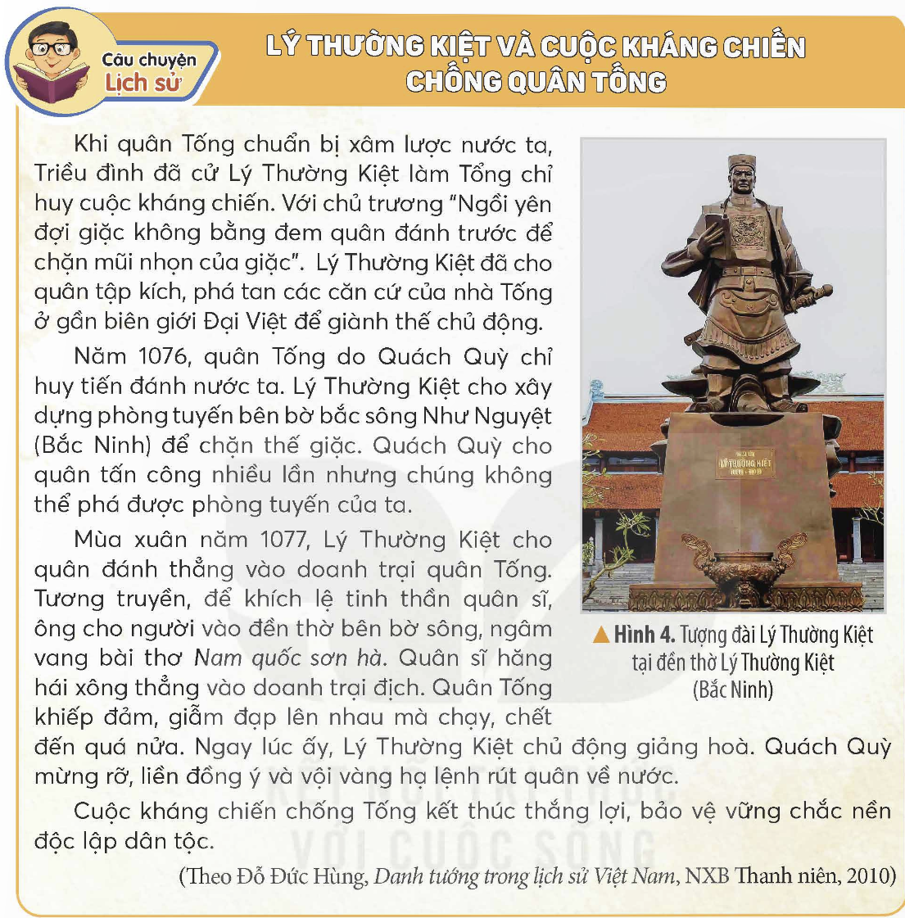  - HS đọc rồi thảo luận nhóm, đại diện nhóm trình bày, các nhóm khác bổ sung.  - Công lao của ông LTK: lãnh đạo nhân dân đánh tan quân Tống xâm lược năm 1077.
3. Hoạt động luyện tập. (15 phút)
- GV yêu cầu HS ghi vào giấy nháp tên một số nhân vật tiêu biểu thời nhà Lý và công lao của họ đối với đất nước.  - Thảo luận nhóm đôi theo hình thức Lẩu băng chuyền, nói cho nhau nghe những điều em biết.  - GV nhận xét, đánh giá phần kể chuyện . | - Hs làm việc cá nhân.  - Thảo luận nhóm.  - HS trình bày ý kiến:  - Nguyên Phi Ỷ Lan giúp Vua Lý Thánh Tông vua Lý Nhân Tông trị nước.  - Từ Đạo Hạnh là một thiền sư nổi tiếng, người đã đặt nền móng cho Phật Giáo mang bản sắc dân tộc.  - HS TL nhóm đôi  - Hs kể.
4. Vận dụng: (3 phút)
- GV mời HS chia sẻ những điều em biết về triều đình nhà Lý.  - Kể tên các vị vua nhà Lý mà em biết.  - GV nhận xét tuyên dương.  - Nhận xét sau tiết dạy.  - Dặn dò về nhà tiếp tục tìm hiểu, sưu tầm và giới thiệu được một số tư liệu lịch sử, câu chuyện, văn bản, tranh ảnh liên quan đến triều Lý. | - Học sinh tham gia chia sẻ
IV. ĐIỀU CHỈNH SAU BÀI DẠY:

Thứ Tư ngày 19 tháng 11 năm 2025
Tiếng Việt
Đọc: KHỔ LUYỆN THÀNH TÀI (Tiết 2)
I. YÊU CẦU CẦN ĐẠT.

1. Năng lực đặc thù:
- Đọc đúng, rõ ràng câu chuyện KhỔ luyện thành tài, biết phân biệt lời nguời dẫn chuyện với lời nhân vật, có ngữ điệu phù hợp với lời mỗi nhân vật; biêt ngắt, nghỉ hơi hợp lí.
- Đọc hiểu: Nhận biết được những tình tiết chính trong câu chuyện, hiếu được ý nghĩa của câu chuyện: Con người muốn thành công, cân sự khố luyện. Hiểu điều tác giả muốn gửi gắm qua văn bản: muốn đạt được mơ ước hay mục đích thì mỗi con người đều cần sự chăm chỉ và cố gắng.
2. Năng lực chung:
- Năng lực tự chủ, tự học: Tích cực tập đọc, cố gắng luyện đọc đúng, luyện đọc diễn cảm tốt.
- Năng lực giải quyết vấn đề và sáng tạo: Nâng cao kĩ năng tìm hiểu ý nghĩa nội dung bài đọc và vận dụng vào thực tiễn.
- Năng lực giao tiếp và hợp tác: Phát triển năng lực giao tiếp trong trả lời các câu hỏi và hoạt động nhóm.
3. Phẩm chất:
- Phẩm chất yêu nước: Biết yêu quê hương thông qua những cảnh vật ở đồng hoa.
- Phẩm chất nhân ái: Thông qua bài đọc, biết yêu quý bạn bè, tích cực hoạt đông tập thể.
- Phẩm chất chăm chỉ: Có ý thức tự giác tập đọc, trả lời các câu hỏi. Bồi dưỡng lòng kiên trì, sự quyêt tâm và niềm dam mê trong công việc.
- Phẩm chất trách nhiệm: Biết giữ trật tự, lắng nghe và học tập nghiêm túc.
II. ĐỒ DÙNG DẠY HỌC
- GV: Kế hoạch bài dạy, bài giảng Power point. SGK và các thiết bị, học liệu phụ vụ cho tiết dạy.
- HS: SGK
III. CÁC HOẠT ĐỘNG DẠY HỌC CHỦ YẾU.
Hoạt động của giáo viên | Hoạt động của học sinh
TIẾT 2
3. Tìm hiểu bài. (15 phút)
3.1. Giải nghĩa từ.  - GV yêu cầu HS đọc thầm bài 1 lượt, tìm trong bài những từ ngữ nào khó hiểu thì đưa ra để GV hỗ trợ.  - Ngoài ra GV đưa ra một số từ ngữ giải nghĩa từ cho HS:  + Danh họa: họa sĩ nổi tiếng  + Khổ luyện: dày công luyện tập một cách vất vả với quyết tâm cao để đạt được một mục tiêu nào đó  + Khổ công: Bỏ nhiều công sức vào việc khó nhọc | - HS đọc thầm cá nhân, tìm các từ ngữ khó hiểu để cùng với GV giải nghĩa từ.  - HS nghe giải nghĩa từ
3.2. Tìm hiểu bài.  - GV gọi HS đọc và trả lời lần lượt các câu hỏi trong sgk. Đồng thời vận dụng linh hoạt các hoạt động nhóm bàn, hoạt động chung cả lớp, hòa động cá nhân,…  - GV hỗ trợ HS gặp khó khăn, lưu ý rèn cách trả lời đầy đủ câu.  + Câu 1: Nhũng ngày đầu tiên đi học vẽ, vĩ sao Lè-ô-nác-đô đa Vin-xi cam thay chán nản?  + Câu 2: Vì sao thầy giáo cho rằng việc vẽ trứng là không dễ dàng?  + Câu 3: Lê-ô-nác-đô hiểu ra điều gì từ câu trá lời của thầy giáo?  + Câu 4: Em học hỏi được điều gì từ câu chuyện của Lê-ô-nác-đô?  + Câu 5: Câu tục ngữ nào sau đây nói lên ý nghĩa câu chuyện? Chọn đáp án đúng.  A. Có công mài sắt, có ngày nên kim.  B. Không thầy đố mày làm nên.  C. Lá lành đùm lá rách.  D. Ăn quả nhớ người trồng cây  - GV nhận xét, tuyên dương  - GV mời HS tự tìm và nêu nội dung bài bài học.  - GV nhận xét và chốt:  Câu chuyện giúp chúng ta hiểu được muốn đạt được thành công cần phải có sự nỗ lực, cố gắng khổ luyện. | - HS đọc câu hỏi, suy nghĩ trả lời lần lượt các câu hỏi:  + Những ngày đầu tiên đi học vẽ, Lê-ô-nác-đô đa Vin-xi cảm thấy chán nản vì thầy giáo yêu cầu vẽ đi vẽ lại một quả trứng gà (có the chấp nhận những cách diễn đạt khác nhau).  + Không có 2 quả trứng nào giống nhau hoàn toàn. Bên cạnh đó, các góc nhìn khác nhau sẽ tạo ra những quả trứng khác nhau và ánh sáng cũng ảnh hưởng đến việc vẽ trứng.  + HS có thế diễn đạt theo những cách khác nhau: Lê-ô-nác-đô hiếu rằng vẽ trứng không đơn giản, muốn làm thật tốt thì phải khô luyện. / Thầy giáo đã mất rất nhiêu công sức đê giúp mình..  + Điều em học được từ câu chuyện của Lê-ô-nác-đô là phải kiên trì; Tài năng của một con người chưa chắc đã là bẩm sinh, nó có thể có được khi khổ công rèn luyện và nỗ lực,...  + A. Có công mài sắt, có ngày nên kim. (Giải thích: Tên văn bản là Khố luyện thành tài. Văn bản kể về sự nỗ lực của Lê-ô-nác-đô để đi tới thành công.)  - HS khác nhận xét, góp ý  - HS lắng nghe  - 2 - 3 HS tự rút ra nội dung bài học  - 3 - 4 HS nhắc lại nội dung bài học.
3.3. Luyện đọc lại.  - GV đưa đoạn đối thoại giữa thầy giáo và Lê-ô-nác-đô, cho HS đóng vai thể hiện đúng ngữ điệu, biểu cảm theo ý hiểu của cá nhân HS.  -GV cho HS đọc trước lớp và cho HS nhận xét nhóm đọc.  - GV nhận xét, tuyên dương. | - HS luyện đọc lại diễn cảm theo nhóm 3 phân vai.  -2-3 nhóm đọc trước lớp  - HS nhận xét cách đọc diễn cảm của các nhóm
4. Luyện tập theo văn bản đọc. (15 phút)
Bài 1. Tìm các từ ngữ trong và ngoài bài thể hiện nỗ lực của một người trên con đường đi đến thành công.  - GV yêu cầu HS đọc đề bài.  - Mời HS làm việc nhóm 4, ghi từ vào bảng nhóm  - GV cho trình bày trước lớp và nhận xét  - GV nhận xét, tuyên dương. | - 1 HS đọc đề bài, cả lớp đọc thầm để tìm hiểu nội dung bài tập.  - HS thảo luận nhóm 4  - Đại diện nhóm trình bày trước lớp  + Các từ trong bài: khổ công, khổ luyện. + Các từ ngoài bài: kiên trì, say mê, chịu khó, nỗ lực, phấn đấu, cố gắng,...  - Nhóm khác nhận xét, bổ sung
Bài 2. Dùng 2 từ em tìm được ở bài tập 1 để hoàn thiện câu dưới đây.  - GV yêu cầu HS đọc đề bài.  - Mời HS làm việc nhóm đôi vào phiếu học tập.  - GV mời HS trình bày trước lớp và nhận xét.  - GV nhận xét, tuyên dương. | - 1 HS đọc đề bài, cả lớp đọc thầm để tìm hiểu nội dung bài tập.  - HS làm việc nhóm đôi vào phiếu học tập và trình bày:  PHIẾU HỌC TẬP  Dùng 2 từ em tìm được ở bài tập 1 để hoàn thiện câu dưới đây.  Thành công của Lê-ô-nác-đô là sự kêt hợp của hai yếu tố: sự khổ công/kiên trì dạy dỗ của thầy giáo và sự khổ luyện/cố gắng/nỗ lực của chính bản thân mình.  - Đại diện nhóm trình bày  - HS nhận xét các nhóm.  - HS lắng nghe, sửa chữa.
5. Vận dụng trải nghiệm. (3 phút)
- GV cho cả lớp nghe và vận động theo bài hát “Chị ong nâu và em bé” để HS cảm nhận tự nhiên về sự chăm chỉ nỗ lực khi muốn đạt kết quả tốt  -GV hỏi: con sẽ làm gì để rèn luyện kĩ năng còn yếu của bản thân?  - GV nhận xét, tuyên dương.  - GV nhận xét tiết dạy.  - Dặn dò bài về nhà. | - HS hát và vận động  - HS suy nghĩ cá nhân và nêu .  - HS lắng nghe, rút kinh nghiệm.
IV. ĐIỀU CHỈNH SAU BÀI DẠY:
.......................................................................................................................................

Tiếng Việt
VIẾT: ĐÁNH GIÁ, CHỈNH SỬA ĐOẠN VĂN GIỚI THIỆU
NHÂN VẬT TRONG MỘT CUỐN SÁCH
I. YÊU CẦU CẦN ĐẠT.
1. Năng lực đặc thù:
- Nhận biết được ưu điểm, nhược điểm trong bài viết (đoạn văn giới thiệu nhân vật trong một cuốn sách) của mình.
- Biết viêt lại một số câu trong bài của mình cho đúng hơn, hay hơn.
- Góp phần phát triển năng lực ngôn ngữ.
- Biết vận dụng kiến thức từ bài học để vận dụng vào thực tiễn.
2. Năng lực chung:
- Năng lực tự chủ, tự học: Tích cực học tập, tiếp thu kiến thức để thực hiện tốt nội dung bài học.
- Năng lực giải quyết vấn đề và sáng tạo: Nâng cao kĩ năng dóng vai nhân vật để thực hiện bài văn kể chuyện sáng tạo.
- Năng lực giao tiếp và hợp tác: Phát triển năng lực giao tiếp trong đóng vai nhân vật.
3. Phẩm chất:
- Phẩm chất nhân ái: biết đoàn kết, nhân ái và giúp đỡ nhau trong học tập nhóm.
- Phẩm chất chăm chỉ: Có ý thức tự giác trong học tập, trò chơi và vận dụng.
- Phẩm chất trách nhiệm: Biết giữ trật tự, lắng nghe và học tập nghiêm túc.
II. ĐỒ DÙNG DẠY HỌC VÀ HỌC LIỆU.
- Kế hoạch bài dạy, bài giảng Power point.
- SGK và các thiết bị, học liệu phụ vụ cho tiết dạy.
III. CÁC HOẠT ĐỘNG DẠY HỌC CHỦ YẾU
Hoạt động của giáo viên | Hoạt động của học sinh
1. Khởi động: (3 phút)
- GV cho HS nhắc lại:  +Bố cục đoạn văn giới thiệu một nhân vật trong sách.  +Lưu ý khi viết đoạn văn giới thiệu nhân vật trong sách.  - GV nhận xét và dẫn dắt vào bài mới  Ở tiết học trước, các em đã viết đoạn văn giới thiệu nhân vật trong sách,…Tiết học này chúng ta sẽ cùng đánh giá chỉnh sửa đoạn văn đã viết.  - GV ghi bảng tên bài | - 2-3 HS nêu  HS khác nhận xét, bổ sung  - HS lắng nghe.  - HS ghi vở
2. Khám phá. (15 phút)
Bài 1: Nghe thầy cô nhận xét chung  - GV đưa tiêu chí đánh giá bài viết:  + Cách mở đoạn  + Cách giới thiệu đặc điểm nhân vật  + Cách kết thúc  + Cách dùng từ, đặt câu  + Trình bày đoạn văn và chữ viết  - GV nhận xét, đánh giá chung về bài viết của HS. Các vấn đề nhận xét, đánh giá:  +Mở đầu và kết thúc có ngắn gọn, hấp dẫn, đảm bảo về nội dung không?  +Phần triền khai có giới thiệu được rõ ràng các đặc điềm nổi bật của nhân vật?  +Có dẫn chứng minh hoạ cho từng đặc điểm một cách cụ thể, phù hợp, thuyết phục?  +Dùng từ, đặt câu đã đúng, đã hay chưa?  + Trình bày một đoạn văn đã đảm bảo về hình thức (viết liền mạch, không xuông dòng,...)?  +Chữ viết sạch đẹp chưa?  - GV nêu lỗi phổ biến bị mắc phải trong một số bài viết và khen ngợi một số bài viết tốt |  | - 1HS đọc tiêu chí, lớp đọc thầm, xac định yêu cầu đánh giá đoạn văn.  - HS lắng nghe, tự đối chiếu với bài của mình  - HS lắng nghe, rút kinh nghiệm.
3. Luyện tập. (15 phút)
Bài 2: Đọc soát và chỉnh sửa.  - GV mời 1 HS đọc lại các nội dung cần đọc soát, đánh giá nêu trong SGK.  - GV gợi ý thêm:  + Nên xem lại bìa sách (nếu có) để biết tên nhân vật, tên cuốn sách, tên tác giả,... (nhất là những tên phiên âm tiêng nước ngoài) đã chính xác chưa.  + Xem lại các đặc điếm của nhân vật và những dẫn chứng làm rõ cho từng đặc điểm.  + Có thể sửa những lỗi đơn giản (về chính tả, từ ngữ, về tên nhân vật, tên tác giả,...).  - GV cho HS làm việc cá nhân tự đọc soát và đánh giá bài làm của mình.  - GV cho HS làm việc nhóm đôi, chia sẻ phần đánh giá của mình với bạn và góp ý cho phần đọc soát của bạn  - GV cho HS trình bày và nhận xét.  - GV nhận xét tuyên dương (sửa sai). |  |  | - 1 HS đọc nội dung bài tập 2. Cả lớp lắng nghe.  - HS lắng nghe, ghi nhớ cách thực hiện  - Hs làm việc cá nhân đọc soát bài của mình  - HS làm việc nhóm bàn góp ý cho phần đọc soát của bạn  - 3-4 HS trình bày trước lớp  - Học sinh khác nhận xét, bổ sung.  - HS lắng nghe, rút kinh nghiệm
Bài 3: Viết lại một số câu trong bài viết của em cho đúng hơn hoặc hay hơn.  - GV mời 1 HS đọc YC bài 3.  - GV hướng dẫn HS:  + Tìm câu còn chưa đúng, chưa hay trong bài viết của mỉnh (nêu có).  + Tự chỉnh sửa cho đúng hơn, hay hơn.  - GV cho HS làm việc cá nhân tự viết lại một số câu trong bài viết của em cho đúng hơn hoặc hay hơn.  - GV cho HS làm việc nhóm 4, chia sẻ phần viết lại của mình với bạn và góp ý cho phần viết lại của bạn, Ghi lại những câu viêt hay (trong bài của bạn) mà em cần học tập  - GV cho HS trình bày và nhận xét.  - GV đánh giá kết quả chỉnh sửa của HS, khen ngợi những HS biết khắc phục lỗi trong bài viêt của mình. |  |  | - 1 HS đọc nội dung bài tập 3. Cả lớp lắng nghe.  - HS lắng nghe, ghi nhớ cách thực hiện  - Hs làm việc cá nhân viết lại bài  - HS làm việc nhóm bàn góp ý cho phần viết lại của bạn, học tập bài hay  - 3-4 HS trình bày trước lớp  - Học sinh khác nhận xét, bổ sung.  - HS lắng nghe, rút kinh nghiệm
4. Vận dụng trải nghiệm. (3 phút)
- GV tổ chức trò chơi : Đoán nhân vật  - Cách chơi:  + 1 HS đóng vai nhân vật mình đã giới thiệu và nêu 3 đặc điểm về nhân vật đó, nhưng không được giới thiệu mình đang đóng vai nhân vật nào.  + Cả lớp lắng nghe đăck điểm và đoán xem bạn giới thiệu nhân vật nào?  - GV tổng kết trò chơi, đánh giá nhận xét, tuyên dương.  - GV nhận xét tiết dạy.  - Dặn dò bài về nhà. | - HS lắng nghe trò chơi.  - HS tham gia chơi trò chơi vận dụng.  - HS lắng nghe, rút kinh nghiệm.
IV. ĐIỀU CHỈNH SAU BÀI DẠY:
.......................................................................................................................................

Toán
Bài 24: LUYỆN TẬP CHUNG (T1)
I. YÊU CẦU CẦN ĐẠT
1. Năng lực đặc thù:
- HS thực hiện được cộng, trừ, nhân chia số thập phân.
- HS vận dụng được việc cộng, trừ, nhân, chia số thập phân để giải quyết một số tình huống thực tế
- HS có cơ hội phát triển năng lực lập luận, tư duy toán học và năng lực giao tiếp toán học.
2. Năng lực chung:
- Năng lực tự chủ, tự học: Chủ động tích cực tìm hiểu và viết được số thập phân.
- Năng lực giải quyết vấn đề và sáng tạo: Biết vận dụng các phép tính vưới số thập phân để giải quyết một số tình huống thực tế.
- Năng lực giao tiếp và hợp tác: Có thói quen trao đổi, thảo luận cùng nhau hoàn thành nhiệm vụ dưới sự hướng dẫn của giáo viên.

3. Phẩm chất:
- Phẩm chất chăm chỉ: Ham học hỏi tìm tòi để hoàn thành tốt nội dung học tập.
- Phẩm chất trách nhiệm: Có ý thức trách nhiệm với lớp, tôn trọng tập thể.
II. ĐỒ DÙNG DẠY HỌC
- GV: SGK và các thiết bị, học liệu và đồ dùng phục vụ cho tiết dạy.
- HS: SGK

III. CÁC HOẠT ĐỘNG DẠY HỌC CHỦ YẾU
Hoạt động của giáo viên | Hoạt động của học sinh
1. Khởi động: (3 phút)
- GV tổ chức trò chơi “Cặp bài anh em”  Luật chơi: Nhóm 4 HS được phát các tấm thẻ trên đó có ghi phép tính hoặc kết quả của các phép tính cộng, trừ, nhân, chia số thập phân. Mỗi lượt HS được lật 2 tấm thẻ. Nếu trên 2 tấm thẻ có 1 tấm thẻ ghi phép tính và 1 tấm thẻ ghi kết quả đúng thì HS được lấy 2 tấm thẻ đó. Nếu không đúng HS úp lại thẻ, nhường lượt chơi cho HS khác. Sau 5 phút, HS nào được nhiều thẻ nhất sẽ giành chiến thắng  - GV Nhận xét, tuyên dương.  - GV dẫn dắt vào bài mới: Các em đã được học về các phép tính với số thập phân. Trong tiết học hôm nay, chúng ta sẽ cùng nhau ôn lại các kiến thức vừa học và vận dụng giải quyết một số tình huống trong thực tiễn | - HS tham gia trò chơi  (GV linh hoạt phép tính theo đối tượng HS)  - HS lắng nghe.
2. Thực hành, luyện tập. (15 phút)
Bài 1. Tính  4,98 + 15,7 52 - 4,91  0,73 x 6,5 104,89 : 8,5  - GV mời 1 HS đọc yêu cầu bài.  - GV yêu cầu HS làm bài cá nhân vào vở  - GV HS nêu kết quả.  - YC HS đổi chéo vở kiểm tra bài bạn  - GV Nhận xét tuyên dương (sửa sai) |  | - 1 HS đọc yêu cầu bài, cả lớp lắng nghe.  - HS làm bài vào vở  4,98 + 15,7 = 20,68 52 - 4,91 = 47,09  0,73 x 6,5 = 4,745 104,89 : 8,5 = 12,34  - HS nêu kết quả  - HS đổi chéo vở chữa bài
Bài 2. Tính nhẩm  3,14 x 0,1 3,14 x 100  31,4 : 10 314 : 0,001  - GV mời 1 HS đọc yêu cầu bài.  - GV yêu cầu HS làm bài cá nhân vào vở  - GV HS nêu kết quả.  - YC HS đổi chéo vở kiểm tra bài bạn  - GV Nhận xét tuyên dương (sửa sai) |  | - 1 HS đọc yêu cầu bài, cả lớp lắng nghe.  - HS làm bài vào vở  3,14 x 0,1 = 0,314 3,14 x 100 = 314  31,4 : 10 = 3,14 314 : 0,001= 314000  - HS nêu kết quả  - HS đổi chéo vở chữa bài  - HS lắng nghe, sửa sai (nếu có).
Bài 3. >; <; =  a) 2,5 x 6,1 ? 6,1 x 2,5  b) (15 × 6) x 0,25 ? 15 x (6×0,25)  c) (5,3 + 4,7)× 0,1 ? 5,3 x 0,1 + 4,7x 0,1  - GV mời 1 HS đọc yêu cầu bài.  - GV giải thích cách làm.  - GV mời lớp làm việc nhóm 4, thực hiện theo yêu cầu.  - GV mời đại diện các nhóm trả lời.  - GV mời các nhóm khác nhận xét, bổ sung.  - GV nhận xét, tuyên dương. |  | - 1 HS đọc yêu cầu bài, cả lớp lắng nghe.  - HS lắng nghe cách làm.  - Lớp làm việc nhóm 4, thực hiện theo yêu cầu.  - Đại diện các nhóm trình bày.  a) 2,5 × 6,1 = 6,1 × 2,5  b) (15 × 6) × 0,25 = 15 × (6 × 0,25).  c) (5,3 + 4,7) × 0,1 = 5,3 × 0,1 + 4,7 × 0,1  a) 2,5 × 6,1 = 6,1 × 2,5. Khi ta đổi chỗ 2 thừa số trong một tích hai số thập phân thì kết quả không đổi. (Tính chất giao hoán).  b) (15 × 6) × 0,25 = 15 × (6 × 0,25). Khi nhân tích của hai thừa số với thừa số thứ ba, ta có thể nhân thừa số thứ nhất với tích của thừa số thứ hai và thừa số thứ ba. (Tính chất kết hợp).  c) (5,3 + 4,7) × 0,1 = 5,3 × 0,1 + 4,7 × 0,1. Khi nhân một tích với một tổng, ta có thể nhân từng số hạng của tổng với số đó rồi cộng kết quả lại. (Tính chất phân phối của phép nhân đối với phép cộng).  - HS lắng nghe
3. Vận dụng trải nghiệm. (3 phút)
Bài 4. Dúi làm rơi khúc mía xuống một cái lỗ. Chồn đào một cái hố bên cạnh để lấy khúc mía cho dúi. Hỏi chồn còn phải đào sâu thêm bao nhiêu mét nữa để cái hố sâu đúng bằng cái lỗ?  - GV mời 1 HS đọc yêu cầu bài.  - GV HS thảo luận suy nghĩ và tìm hiểu.  - YC HS làm bài tập vào vở  - GV mời HS trả lời.  - GV mời các HS khác nhận xét, bổ sung.  - GV nhận xét, tuyên dương.  - GV nhận xét tiết học.  - Dặn dò bài về nhà. |  | - 1 HS đọc yêu cầu bài, cả lớp lắng nghe.  - Lớp làm nhóm đôi thảo luận tìm hiểu phân tích bài.  - HS làm bài tập vào vở  - HS trả lời:  Bài giải  Cái lỗ sâu số mét là: 1,06+0,25 =1,31 (m).  Để hố sâu đúng bằng cái lỗ, chồn còn phải đào sâu thêm số mét nữa là:  1,31 – 0,9 = 0,41 (m)  Đáp số: 0,41m  - HS nhận xét  - HS lắng nghe.
IV. ĐIỀU CHỈNH SAU BÀI DẠY:

Khoa học
Bài 11: SỬ DỤNG NĂNG LƯỢNG MẶT TRỜI,

NĂNG LƯỢNG GIÓ, NĂNG LƯỢNG NƯỚC CHẢY (T1)
I. YÊU CẦU CẦN ĐẠT:
1. Năng lực chung:
- Năng lực khoa học: Kể được tên một số phương tiện, máy móc và hoạt động của con người sử dụng năng lượng mặt trời, gió và nước chảy.
- Thu thập, xử lí thông tin và trình bày được (bằng những hình thức khác nhau) về việc khai thác, sử dụng các dạng năng lượng nêu trên.
2. Năng lực chung:
- Tự chủ và tự học: Tích cực tìm hiểu việc sử dụng nguồn năng lượng mặt trời, năng lượng gió và năng lượng nước chảy.
- Năng lực trách nhiệm: Hoàn thành các nhiệm vụ được giao. Có ý thức thực hiện sử dụng năng lượng an toàn và tiết kiệm ở trường và ở nhà.
- Năng lực giao tiếp và hợp tác: Giao tiếp và hợp tác: Tham gia nhiệm vụ nhóm, trình bày kết quả làm việc nhóm.

3. Phẩm chất:
- Phẩm chất chăm chỉ: Chuẩn bị bài trước khi đến lớp, hăng say tìm tòi kiến thức bên ngoài để mở rộng hiểu biết và thường xuyên xem lại kiến thức bài cũ.
- Phẩm chất trách nhiệm: Hoàn thành các nhiệm vụ tự học cá nhân, nắm được và thực hiện tốt nhiệm vụ khi làm việc nhóm.
II. ĐỒ DÙNG DẠY HỌC
- GV: SGK, Bóng, tranh vẽ các sinh vật (cây cối, động vật, con người); bảng nhóm khi sử dụng kĩ thuật Khăn trải bàn; phiếu thảo luận nhóm.
- HS: SGK

III. CÁC HOẠT ĐỘNG DẠY HỌC CHỦ YẾU

Hoạt động của giáo viên | Hoạt động của học sinh
1. Khởi động: (3 phút)
- GV tổ chức trò chơi “Nắng ấm cho ai?”  Cách chơi  - Chia HS thành hai đội. Mỗi đội cử một HS lên cầm bóng. GV lần lượt giơ tranh vẽ các sinh vật. HS cầm bóng phải trả lời nhanh xem sinh vật đó có cần ánh nắng mặt trời hay không. Nếu trả lời đúng, HS được ném bóng vào rổ của đội mình. Đội nào ném được nhiều bóng vào rổ hơn sẽ chiến thắng.  - GV đặt vấn đề: Năng lượng mặt trời cần cho sự sống của mọi sinh vật trên Trái Đất. Con người đã sử dụng năng lượng mặt trời như thế nào?  - GV giới thiệu bài. Ghi bảng. | - HS hai đội tham gia chơi.  + HS cầm bóng, quan sát các động vật, thực vật, con người trong tranh, suy nghĩ và trả lời nhanh sinh vật đó có cần năng lượng mặt trời hay không.  + Nếu HS trả lời đúng, HS ném bóng vào rổ của đội mình  - HS lắng nghe, sẵn sàng tâm thế để tìm hiểu bài.  - HS nghe, ghi tên bài.
2. Hoạt động khám phá: (15 phút)
Hoạt động 1: Sử dụng năng lượng mặt trời  - GV yêu cầu cá nhân HS đọc khung thông tin và trả lời câu hỏi:  + Năng lượng trong thức ăn, than đá, dầu mỏ, khí đốt tự nhiên bắt nguồn từ đâu?  + Có thể sử dụng năng lượng mặt trời như thế nào để sản xuất điện?  + Con người sử dụng năng lượng mặt trời trong cuộc sống như thế nào?  - GV tổ chức cho HS hoạt động theo nhóm. Quan sát hình 2 và cho biết con người sử dụng năng lượng mặt trời vào những việc gì trong cuộc sống.  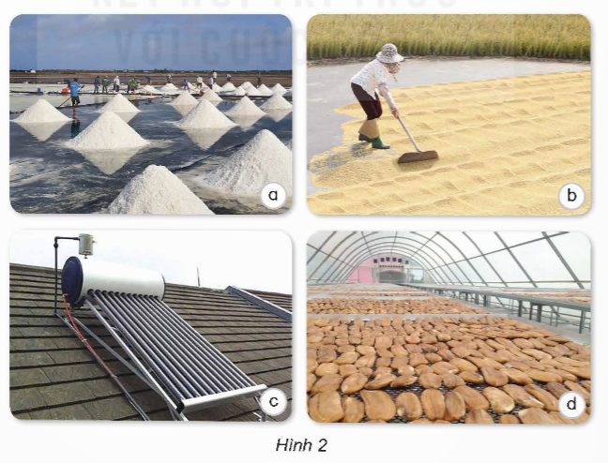  - GV sử dụng các câu hỏi gợi mở cho HS thảo luận nhằm khắc sâu kiến thức:  + Mặt trời có vai trò như thế nào trong việc sản xuất muối biển?  + Vì sao khi trời nắng nóng, thóc sẽ khô nhanh hơn?  + Bình nước nóng sử dụng năng lượng mặt trời có ưu điểm gì?  + Vì sao nói sấy chuối bằng năng lượng mặt trời tiết kiệm chi phí và bảo vệ môi trường?  - GV mở rộng thêm: Chuối được sấy bằng năng lượng mặt trời giữ nguyên được hương vị, màu sắc và giá trị dinh dưỡng của chuối.  – GV nhận xét, tuyên dương HS  Hoạt động 2: Năng lượng điện được tạo ra từ năng lượng mặt trời  - GV tổ chức cho HS quan sát các các thiết bị có trong hình 3 SGK và cho biết:  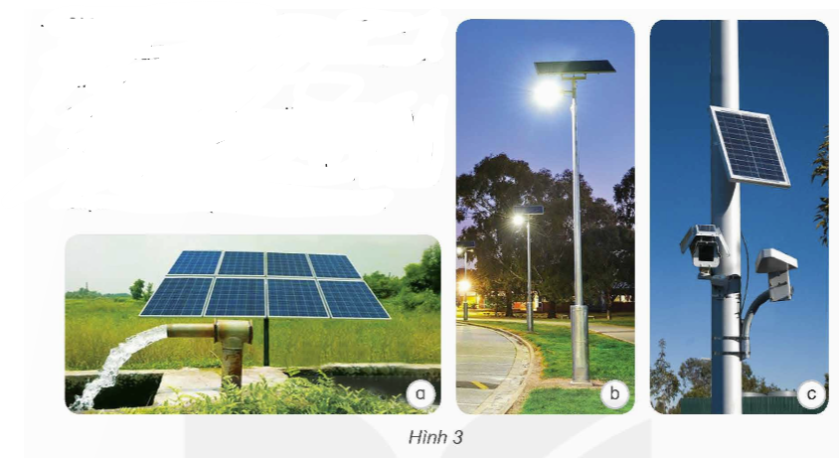  + GV tổ chức cho HS làm việc nhóm:  Yêu cầu HS quan sát các các thiết bị có trong hình 3 SGK và cho biết:  + Năng lượng điện được tạo ra từ năng lượng mặt trời được sử dụng vào những việc gì?  + Sử dụng năng lượng điện được tạo ra từ năng lượng mặt trời có ưu điểm gì so với năng lượng điện do nhà máy điện sản xuất (hình 1, trang 30)?  + Sử dụng năng lượng điện được tạo ra từ năng lượng mặt trời có ưu điểm gì so với năng lượng điện do nhà máy điện sản xuất (hình 1, trang 30)?  - GV tổ chức cho HS trình bày trước lớp.  - GV xác nhận ý kiến đúng và khen ngợi | - HS đọc thông tin và trả lời câu hỏi.  + Năng lượng trong thức ăn, than đá, dầu mỏ, khí đốt tự nhiên đều bắt nguồn từ năng lượng mặt trời.  + Năng lượng mặt trời dùng để đun sôi nước cung cấp hơi nước chạy tua-bin của máy phát điện và có biến đổi trực tiếp thành điện năng nhờ pin mặt trời.  - Một số HS trả lời câu hỏi trước lớp.  - Các nhóm làm việc: Cá nhân HS quan sát và nêu ý kiến trong nhóm.  Hình 2a: Sản xuất muối  Hình 2b: Phơi thóc  Hình 2c: Làm nóng nước  Hình 2d: Sấy chuối  - HS thảo luận theo các câu hỏi gợi mở của GV:  + Mặt trời cung cấp năng lượng để làm bay hơi nước biển, tạo điều kiện cho muối kết tinh lại.  + Ánh sáng mặt trời cung cấp nhiệt lượng để làm khô thóc nhanh chóng, giúp bảo quản thóc tốt hơn.  + Bình nước nóng sử dụng năng lượng mặt trời có nhiều ưu điểm như:  - Tiết kiệm chi phí: Giúp tiết kiệm tiền điện hàng tháng.  - Bảo vệ môi trường: Không tạo ra khí thải gây ô nhiễm môi trường.  - An toàn: Không nguy cơ cháy nổ như bình nước nóng sử dụng điện.  - Dễ sử dụng: Hoạt động tự động, không cần thao tác nhiều.  + Sấy chuối bằng năng lượng mặt trời:  Tiết kiệm chi phí: Không tốn chi phí cho nhiên liệu như than, củi, ga,...  - Bảo vệ môi trường: Không tạo ra khí thải gây ô nhiễm môi trường.  - HS lắng nghe.  + HS làm việc nhóm: Cá nhân HS quan sát các thiết bị có trong mỗi hình và tìm hiểu về nguồn năng lượng mà các thiết bị đó sử dụng. Chia sẻ kết quả trong nhóm.  + Năng lượng điện được tạo ra từ năng lượng mặt trời được sử dụng để: bơm nước (hình 3a), làm sáng đèn đường (hình 3b), cung cấp điện cho ca-me-ra giám sát hành trình trên đường cao tốc (hình 3c).  + Ánh sáng mặt trời là nguồn năng lượng vô tận, không bao giờ cạn kiệt, giúp đảm bảo nguồn cung cấp điện lâu dài.  + Sử dụng năng lượng điện được tạo ra từ năng lượng mặt trời không gây ô nhiễm không khí, giúp tiết kiệm được các loại nhiên liệu dùng để sản xuất điện.  - Đại diện nhóm trình bày, các nhóm khác lắng nghe, nhận xét và bổ sung.  - HS lắng nghe và ghi nhớ.
3. Hoạt động luyện tập. (15 phút)
- GV yêu cầu HS dựa vào phiếu giao việc đã chuẩn bị trước để trình bày việc sử dụng năng lượng mặt trời ở gia đình và địa phương mình  Lưu ý: GV bổ sung thêm nếu HS chưa nêu được nhiều. Ví dụ: Sử dụng ánh sáng mặt trời để đọc sách, phơi quần áo; năng lượng mặt trời có thể được sử dụng để cung cấp năng lượng cho các thiết bị điện tử như đèn pin, quạt điện và máy tính xách tay; Năng lượng mặt trời có thể được sử dụng để chiếu sáng đường phố, công viên và khu vực công cộng.  - GV xác nhận ý kiến đúng, khen ngợi HS.  - GV kết luận: Năng lượng mặt trời cần cho sự sống của mọi sinh vật trên Trái Đất. Con người đã sử dụng năng lượng mặt trời trong cuộc sống hằng ngày | - HS dựa vào phiếu giao việc đã chuẩn bị trước để chia sẻ với GV và các bạn về việc sử dụng năng lượng mặt trời ở gia đình và địa phương mình, ví dụ:  + Phơi thóc, phơi ngô,…  + Sấy củ cải, sấy long nhãn,…  + Đèn chiếu sáng sử dụng năng lượng điện được tạo ra từ năng lượng mặt trời.  + Bình nước nóng sử dụng năng lượng điện được tạo ra từ năng lượng mặt trời.  - HS lắng nghe, ghi nhớ.
4. Vận dụng trải nghiệm. (3 phút)
- Nhận xét tiết học .  - Dặn dò:  + Tìm hiểu về việc sử dụng năng lượng gió và những lợi ích của năng lượng gió đối với con người.  + Làm chong chóng bằng giấy bìa màu hoặc bằng tre,... | - HS lắng nghe, rút kinh nghiệm.  - HS tìm hiểu
IV. ĐIỀU CHỈNH SAU BÀI DẠY:

Thứ Sáu ngày 22 tháng 11 năm 2025

Tiếng Việt
NÓI VÀ NGHE: CUỐN SÁCH TÔI YÊU
I. YÊU CẦU CẦN ĐẠT.
1. Năng lực đặc thù:
- Giới thiệu được và Thảo luận được với bạn về một cuốn sách mình yêu thích.
- Góp phần phát triển năng lực ngôn ngữ.
- Biết vận dụng kiến thức từ bài học để vận dụng vào thực tiễn.
2. Năng lực chung:
- Năng lực tự chủ, tự học: Tích cực đọc sách, đọc các câu chuyện mở rộng để rèn luyện thói quen đọc sách và đưa ra suy nghĩ, cảm xúc của mình về câu chuyện đã đọc.
- Năng lực giải quyết vấn đề và sáng tạo: Biết thể hiện suy nghĩ, cảm xúc của mình về câu chuyện đã đọc.
3. Phẩm chất:
- Phẩm chất chăm chỉ: Có ý thức tự giác trong đọc các cuốn sách một cách nghiêm túc và có định hướng.
- Phẩm chất trách nhiệm: Có trách nhiệm khi tự đọc sách, suy nghĩ và thể hiện đúng quan điểm về câu chuyện đã đọc.
II. ĐỒ DÙNG DẠY HỌC
- GV: Kế hoạch bài dạy, bài giảng Power point. SGK và các thiết bị, học liệu phụ vụ cho tiết dạy.
- HS: SGK
III. CÁC HOẠT ĐỘNG DẠY HỌC CHỦ YẾU
Hoạt động của giáo viên |  | Hoạt động của học sinh
1. Khởi động: (3 phút)
- GV giới thiệu 1 số bức tranh về một số cuốn sách; cho HS xem tranh rồi yêu cầu HS trả lời câu hỏi:  +Em thích nhất cuốn sách nào?  +Muốn bạn bè biết về cuốn sách em thích, em sẽ làm gì?  - GV nhận xét và dẫn dắt vào bài:  Qua phần chia sể của các bạn khen các con biết nhiều cuốn sách hay, hôn nay giới thiệu sách đó với các bạn  - GV ghi bảng tên bài |  | - HS xem tranh  - HS trả lời theo sở thích, ý kiến cá nhân  -Hs khác nhận xét, góp ý  - HS lắng nghe.  - HS ghi vở
2. Khám phá. (15 phút)
Bài 1: Chuẩn bị  - GV chiếu bài 1 và mời 1 HS đọc hướng dẫn chuẩn bị trong SGK.  - GV YC HS thảo luận nhóm 4, chọn một cuốn sách cả nhóm yêu thích chuẩn bị phần giới thiệu vào phiếu học tập và luyện nói trong nhóm.  Phiếu học tập  Giới thiệu cuốn sách yêu thích!  - GV quan sát, giúp đỡ |  | - 1 HS đọc yêu cầu bài 1. Cả lớp lắng nghe bạn đọc.  - HS lắng nghe, nắm được yêu cầu thảo luận.  - HS thảo luận nhóm, hoàn thành phiếu học tập, luyện giới thiệu sách trong nhóm.
  Tên sách: ………………………….
  - Tác giả: ..................................
  - Nội dung chính: ..................
  - Các nhân vật: ......................
  - Điều gây ấn tượng trong cuốn sách: ............................................................
  - Suy nghĩ cảm xúc khi đọc:
  ……………………………………….
3. Luyện tập. (15 phút)
Bài 2. Trình bày  - GV mời 1 HS đọc yêu cầu bài tập 2.  - GV đưa tiêu chí đánh giá:  + Nội dung giới thiệu  + Kĩ năng nói: tự tin, rõ nội dung, diễn cảm.  + Hình thức giới thiệu sáng tạo (đóng vai, hoạt cảnh, …)  - GV cho HS điều hành mời đại diện các nhóm trình bày và giao lưu.  - GV nhận xét tuyên dương HS. | - 1 HS đọc yêu cầu bài tập 3. Cả lớp lắng nghe.  - HS lắng nghe hướng dẫn đánh giá, năm được tiêu chí  - Đại diện 3-5 nhóm trình bày.  - Các nhóm nhận xét, giao lưu, góp ý.
Bài 3. Đánh giá  -GV cho cá nhân đại diện các nhóm nhận xét, đánh giá và bình chọn 2 nội dung:  + Cuốn sách hay nhất  + Nhóm giới thiệu hay nhất.  - GV nhận xét, khuyến khích học sinh đọc trải nghiệm sách ban giới thiệu. | - HS nhận xét, bình chọn 2 nội dung  - HS lắng nghe
4. Vận dụng trải nghiệm. (3 phút)
- GV giao việc cho HS về nhà:  + Giới thiệu cho người thân nghe về cuốn sách mà em yeu thích  + Cùng người thân đọc trải nghiệm và nhận xét về cuốn sách đó  - GV nhận xét tiết dạy.  - Dặn dò bài về nhà. |  | - HS lắng nghe nhiệm vụ về nhà.  - HS lắng nghe, rút kinh nghiệm.
IV. ĐIỀU CHỈNH SAU BÀI DẠY:
.......................................................................................................................................

Toán
Bài 24: LUYỆN TẬP CHUNG (T3)
I. YÊU CẦU CẦN ĐẠT
1. Năng lực đặc thù:
- HS thực hiện được cộng, trừ, nhân chia số thập phân.
- HS vận dụng được việc cộng, trừ, nhân, chia số thập phân để giải quyết một số tình huống thực tế HS có cơ hội phát triển năng lực lập luận, tư duy toán học và năng lực giao tiếp toán học.
2. Năng lực chung:
- Năng lực tự chủ, tự học: Chủ động tích cực tìm hiểu và viết được số thập phân.
- Năng lực giải quyết vấn đề và sáng tạo: Biết vận dụng các phép tính với số thập phân để giải quyết một số tình huống thực tế.

3. Phẩm chất:
- Phẩm chất chăm chỉ: Ham học hỏi tìm tòi để hoàn thành tốt nội dung học tập.
II. ĐỒ DÙNG DẠY HỌC
- GV: SGK và các thiết bị, học liệu và đồ dùng phục vụ cho tiết dạy.
- HS; SGK

III. CÁC HOẠT ĐỘNG DẠY HỌC CHỦ YẾU

Hoạt động của giáo viên | Hoạt động của học sinh
1. Khởi động: (3 phút)
- GV tổ chức trò chơi “Cặp bài anh em”  Luật chơi: Nhóm 4 HS được phát các tấm thẻ trên đó có ghi phép tính hoặc kết quả của các phép tính cộng, trừ, nhân, chia số thập phân. Mỗi lượt HS được lật 2 tấm thẻ. Nếu trên 2 tấm thẻ có 1 tấm thẻ ghi phép tính và 1 tấm thẻ ghi kết quả đúng thì HS được lấy 2 tấm thẻ đó. Nếu không đúng HS úp lại thẻ, nhường lượt chơi cho HS khác. Sau 5 phút, HS nào được nhiều thẻ nhất sẽ giành chiến thắng  - GV Nhận xét, tuyên dương.  - GV dẫn dắt vào bài mới: Các em đã được học về các phép tính với số thập phân. Trong tiết học hôm nay, chúng ta sẽ cùng nhau ôn lại các kiến thức vừa học và vận dụng giải quyết một số tình huống trong thực tiễn | - HS tham gia trò chơi  (GV linh hoạt phép tính theo đối tượng HS)  - HS lắng nghe.
2. Thực hành, luyện tập. (28-30 phút)
Bài 1. Số ?  51,23 + ? = 74,9 ? : 3,8 = 21,34  - GV mời 1 HS đọc yêu cầu bài.  - GV yêu cầu HS làm bài cá nhân vào vở  - GV HS nêu kết quả.  - YC HS đổi chéo vở kiểm tra bài bạn  - GV Nhận xét tuyên dương (sửa sai) | - 1 HS đọc yêu cầu bài, cả lớp lắng nghe.  - HS làm bài vào vở  - HS nêu kết quả  - HS đổi chéo vở chữa bài
Bài 2. Hoàn thành bẳng  - GV mời 1 HS đọc yêu cầu bài.  - GV yêu cầu HS làm bài cá nhân vào vở  - GV HS nêu kết quả.  - YC HS đổi chéo vở kiểm tra bài bạn  - GV Nhận xét tuyên dương (sửa sai) | - 1 HS đọc yêu cầu bài, cả lớp lắng nghe.  - HS làm bài vào vở  - HS nêu kết quả  - HS lắng nghe
Bài 3.  - GV mời 1 HS đọc yêu cầu bài.  - GV giải thích cách làm.  - GV mời lớp làm bài vào vở  - GV mời HS lên bảng chữa bài  - GV gọi nhận xét, bổ sung.  Bài 4.  - GV mời 1 HS đọc yêu cầu bài.  - GV giải thích cách làm.  - GV mời lớp làm bài vào vở  - GV mời HS lên bảng chữa bài  - GV gọi nhận xét, bổ sung | - 1 HS đọc yêu cầu bài, cả lớp lắng nghe.  - HS làm bài vào vở  - HS nêu kết quả  - HS đổi chéo vở chữa bài  - HS lắng nghe, sửa sai (nếu có).  - 1 HS đọc yêu cầu bài, cả lớp lắng nghe.  - HS làm bài vào vở  - HS lắng nghe
3. Vận dụng trải nghiệm. (3 phút)
Bài 5:  - GV mời 1 HS đọc yêu cầu bài.  - GV HS thảo luận suy nghĩ và tìm hiểu.  - YC HS làm bài tập vào vở  - GV mời HS trả lời.  - GV mời các HS khác nhận xét, bổ sung.  - GV nhận xét, tuyên dương.  - Dặn dò bài về nhà. | - 1 HS đọc yêu cầu bài, cả lớp lắng nghe.  - Lớp làm nhóm đôi thảo luận tìm hiểu phân tích bài.  - HS làm bài tập vào vở  - HS trả lời:
IV. ĐIỀU CHỈNH SAU BÀI DẠY:

Hoạt động trải nghiệm
Tiết 3: SHL: SẢN PHẨM TRI ÂN THẦY CÔ
I. YÊU CẦU CẦN ĐẠT
1. Năng lực đặc thù:
- Học sinh chia sẻ kế hoạch và thực hiện được các sản phẩm tri ân thầy cô giáo.
- Cảm thấy tự tin và thể nghiệm cảm xúc tích cực sau khi hoạt động, có động lực học tập và rèn luyện tốt hơn nữa trong năm học cuối cấp.
- Đánh giá kết quả hoạt động trong tuần, đề ra kế hoạch hoạt động tuần tới.
2. Năng lực chung:
- Năng lực tự chủ, tự học: Tự tin và trình bày các sản phẩm mình đã làm ra.
- Năng lực giải quyết vấn đề và sáng tạo: Biết tạo ra sản phẩm độc đáo, ấn tượng.
- Năng lực giao tiếp và hợp tác: Biết chia sẻ với bạn để hoàn thành sản phẩm.
3. Phẩm chất:
- Phẩm chất nhân ái: Tôn trọng, yêu quý và cảm thông với bạn khi bạn không có nhiều thành tích trong học tập.
- Phẩm chất chăm chỉ: Có tinh thần chăm chỉ rèn luyện để tiếp tục nang cao bậc thang thành tích cảu mình.
- Phẩm chất trách nhiệm: Có ý thức với lớp, tôn trọng nền nếp, nội quy lớp học.
II. ĐỒ DÙNG DẠY HỌC
- GV: Chuẩn bị các tấm bìa các-tông, bìa màu, bút màu,.. Các đồ dùng dạy học, thiết bị có liên quan,…
- HS; SGK

III. CÁC HOẠT ĐỘNG DẠY HỌC CHỦ YẾU
Hoạt động của giáo viên | Hoạt động của học sinh
1. Khởi động: (3 phút)
- GV đọc cho học sinh bài thơ “Đen trắng”, tác giả Đoàn Hồng Sơn.  - GV đặt câu hỏi để trao đổi, dẫn dắt HS vào bài học.  + Bài thơ viết về ai?  + Tình cảm của bạn nhỏ trong bài thơ như thế nào?  - GV Nhận xét, tuyên dương.  - GV dẫn dắt vào bài mới: Thầy cô giáo là người dạy dỗ, truyền đạt kiến thức cho các em. Vậy các em sẽ làm gì để tri ân thầy cô thì thầy mời cả lớp cùng nhau sinh hoạt hôm nay để làm những sản phẩm tri ân thầy, cô giáo nhé. | - HS lắng nghe bài thơ.  - HS cùng trao đổi với GV về nội dung bài hát.  + Bài thơ viết về cô giáo.  + Bạn nhỏ luôn trân trọng, yêu quý cô giáo.  - HS lắng nghe.
2. Sinh hoạt cuối tuần. (15 phút)
* Hoạt động 1: Đánh giá kết quả cuối tuần. (Làm việc theo tổ)  - GV mời lớp trưởng điều hành phần sinh hoạt cuối tuần: Đánh giá kết quả hoạt động cuối tuần.  - Lớp trưởng lên điều hành nội dung sinh hoạt: Mời các tổ thảo luận, tự đánh giá kết quả kết quả hoạt động trong tuần:  + Sinh hoạt nền nếp.  + Thi đua của đội cờ đỏ tổ chức.  + Kết quả hoạt động các phong trào.  + Một số nội dung phát sinh trong tuần...  - Lớp trưởng mời Tổ trưởng các tổ báo cáo.  - Lớp trưởng tổng hợp kết quả và mời giáo viên chủ nhiệm nhận xét chung.  - GV nhận xét chung, tuyên dương. (Có thể khen, thưởng,...tuỳ vào kết quả trong tuần)  * Hoạt động 2: Kế hoạch tuần tới. (Làm việc nhóm 4 hoặc theo tổ)  - GV yêu cầu lớp Trưởng (hoặc lớp phó học tập) triển khai kế hoạch hoạt động tuần tới. Yêu cầu các nhóm (tổ) thảo luận, nhận xét, bổ sung các nội dung trong kế hoạch.  + Thực hiện nền nếp trong tuần.  + Thi đua học tập tốt theo chấm điểm của đội cờ đỏ.  + Thực hiện các hoạt động các phong trào.  - Lớp trưởng báo cáo kết quả thảo luận kế hoạch và mời GV nhận xét, góp ý.  - GV nhận xét chung, thống nhất, và biểu quyết hành động. | - Lớp trưởng lên điều hành phần sinh hoạt cuối tuần: Đánh giá kết quả hoạt động cuối tuần.  - Mời các nhóm thảo luận, tự đánh giá kết quả kết quả hoạt động trong tuần.  - Các tổ trưởng lần lượt báo cáo kết quả hoạt động cuối tuần.  - Lắng nghe rút kinh nghiệm.  - 1 HS nêu lại nội dung.  - Lớp Trưởng (hoặc lớp phó học tập) triển khai kế hoạt động tuần tới.  - HS thảo luận nhóm 4 hoặc tổ: Xem xét các nội dung trong tuần tới, bổ sung nếu cần.  - Một số nhóm nhận xét, bổ sung.  - Cả lớp biểu quyết hành động bằng giơ tay.
3. Sinh hoạt chủ đề. (15 phút)
Hoạt động 3: Sản phẩm tri ân thầy cô.  * Chia sẻ về kế hoạch và quá trình thực hiện sản phẩm tri ân thầy cô.  - Giáo viên mời học sinh chia sẻ về lý do các em muốn thực hiện sản phẩm tri ân các thầy cô.  - GV đi từng nhóm hoặc tổ lắng nghe và góp ý.  - GV kết luận: Cảm xúc tích cực khiến chúng ta có thể đưa ra nhiều ý tưởng thú vị cho sản phẩm tri ân thầy cô hứa hẹn sẽ mang tới niềm vui, niềm hạnh phúc cho các thầy cô của mình.  * Làm sản phẩm tri ân thầy cô:  - Giáo viên mời học sinh tập hợp các sản phẩm đã thực hiện một phần và hoàn thiện thành sản phẩm chung.  - GV yêu cầu HS trưng bày, giới thiệu sản phẩm trước lớp.  - GV gọi HS nhận xét sản phẩm của nhóm bạn.  - GV nhận xét, đánh giá.  - GV kết luận: Các sản phẩm tri ân thầy cô là nguồn động viên tinh thần những người vất vả chăm sóc, hướng dẫn các em đến với thế giới tri thức.  * Đánh giá kết quả tham gia làm sản phẩm tri ân thầy cô.  - Giáo viên yêu cầu các nhóm đánh giá và bình chọn sản phẩm đại dương lớp tham gia trưng bày tại Lễ kỷ niệm nhà giáo Việt Nam 20-11.  - GV nhận xét thái độ tham gia hoạt động của từng nhóm.  - GV kết luận: Với thái độ tích cực, chủ động, các em đều đã làm được những sản phẩm rất có ý nghĩa để tri ân thầy cô. | - HS chia sẻ: Những phát hiện mới mẻ về thầy cô qua việc tìm hiểu các thông tin, hình ảnh, hiện vật trong phòng truyền thống nhà trường; qua lời tâm sự của thầy cô; qua hoạt động chung cùng thầy cô.  - Các nhóm hoặc tổ chia sẻ tưởng sản phẩm của nhóm hoặc tổ mình.  - HS hoàn thiện sản phẩm theo nhóm.  - HS trưng bày, giới thiệu sản phẩm trước lớp.    - HS nhận xét.  - HS lắng nghe.  - Các nhóm đánh giá và bình chọn.  - HS chú ý.  - HS lắng nghe.
5. Vận dụng trải nghiệm. (3 phút)
- GV nêu yêu cầu và hướng dẫn học sinh về nhà cùng với người thân:  + Tìm các bài hát, bài thơ nói về thầy cô giáo.  + Làm các sản phẩm để tri ân thầy cô giáo.  - GV yêu cầu học sinh chuẩn bị báo cáo kết quả tổ chức sự kiện về truyền thống tôn sư trọng đạo của mình và của tập thể lớp.  - Nhận xét sau tiết dạy, dặn dò về nhà. | - Học sinh tiếp nhận thông tin và yêu cầu để về nhà ứng dụng với các thành viên trong gia đình.  - HS lắng nghe, rút kinh nghiệm
IV. ĐIỀU CHỈNH SAU BÀI DẠY:

Lịch sử và Địa Lí
BÀI 9: TRIỀU LÝ VÀ VIỆC ĐỊNH ĐÔ Ở THĂNG LONG ( TIẾT 3)
I. YÊU CẦU CẦN ĐẠT:
1. Năng lực đặc thù:
- Năng lực khoa học lịch sử: Năm được những nét chính của lịch sử Việt Nam dưới thời nhà Lý.
2. Năng lực chung:
- Năng lực tự chủ, tự học: Chủ động tích cực vận dụng kiến thức, kĩ năng để tìm hiểu về lịch sử triều đại nhà Lý.
- Năng lực giải quyết vấn đề và sáng tạo: Vẽ được sơ đồ tư duy thể hiện được những nét chính của lịch sử Việt Nam dưới thời nhà Lý. Kể được câu chuyện về một nhân vật tiêu biểu thời nhà Lý.
- Năng lực giao tiếp và hợp tác: Nhận biết và trao đổi với bạn và mọi người về các tư liệu lịch sử thời nhà Lý. Có thói quen trao đổi, thảo luận cùng nhau hoàn thành nhiệm vụ dưới sự hướng dẫn của giáo viên.

3. Phẩm chất:
- Phẩm chất chăm chỉ: Ham học hỏi tim tòi để mở rộng hiểu biết vận dụng những kiến thức đã học vào thực tế.
- Phẩm chất trách nhiệm : bồi dưỡng tinh thần yêu nước lòng tự hào về truyền thống lịch sử dân tộc thông qua việc giữ gìn phát huy di sản của thời Lý.
* Tích hợp Giáo dục địa phương: Nêu được đóng góp ít nhất của một số chiến sĩ Cách mạng ở Ninh Bình đói với quê hương, đất nước. Nêu được ít nhất một hành động, việc làm của em thể hiện thái độ tôn trọng, biết ơn đến các chiến sĩ Cách mạng.
II. ĐỒ DÙNG DẠY HỌC
- GV: SGK, phiếu bài tập, bảng nhóm, tranh ảnh, câu chuyện và tư liệu liên quan đến vua Lý Công Uẩn, tác phẩm Chiếu Dời Đô.
- HS: SGK

III. CÁC HOẠT ĐỘNG DẠY HỌC CHỦ YẾU.
Hoạt động của giáo viên |  | Hoạt động của học sinh
1. Khởi động: (3 phút)
- Gv tổ chức cho HS chơi trò chơi Rung chuông Vàng.  - GV phổ biến luật chơi: có 4 câu hỏi , mỗi câu hỏi các em suy nghĩ trong 10 giây rồi chọn 1 đáp án đúng bằng cách viết vào bảng con.  Câu 1: Khi còn nhỏ, vua Lý Thái Tổ đã theo học ai ?  A. Nhà sử học Ngô Sỹ Liên.  B. Nhà sư Vạn Hạnh.  C. Võ Tướng Trần Hưng Đạo.  D. Quan ngự sử Trương Đỗ.  Câu 2: Nhân vật làm nổi bật lên vai trò của một người phụ nữ trong việc trị nước dưới thời Lý là:  A. Nguyên Phi Ỷ Lan  B. Linh Chiếu Hoàng thái hậu.  C. Chiêu Linh Hoàng thái hậu.  D. Đàm Thái hậu.  Câu 3: Câu nào sau đây không phải một câu thơ trong bài thơ “Nam quốc sơn hà”? ( bản dịch)  A. Sông núi nước Nam vua Nam ở.  B. Rành rành định phận ở sách Trời.  C. Cớ sao chúng bay tới xâm phạm.  D. Ta phải đánh cho quân giặc lùi.  Câu 4: Trong khoảng thời gian năm (1075 – 1077), Triều Lý đã lãnh đạo nhân dân kháng chiến chống quân xâm lược nào?  A. Thanh  B. Tống  C. Ngô  D. Đuờng  => Gv chốt đáp án đúng và tuyên dương.  - Giới thiệu bài. |  | - HS chơi trò chơi  - Đáp án : 1B  - Đáp án: 2A  - Đáp án: 3D  - Đáp án: 4B
2. Hoạt động luyện tập. (15 phút)
Hoạt động luyện tập 1:  - Học sinh đọc yêu cầu 1 trong SGK phần luyện tập trang 43.  - Hãy vẽ sơ đồ tư duy thể hiện những nét chính của lịch sử Việt Nam dưới triều Lý.  - Học sinh làm việc nhóm 6.  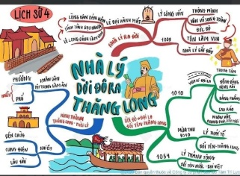  - GV nhận xét, tuyên dương nhóm vẽ đúng, đẹp.  Hoạt động luyện tập 2: Kể chuyện về một nhân vật lịch sử .  - HS đọc yêu cầu bài 2.  - GV nhận xét, đánh giá. | - Hs thảo luận cách vẽ.  - Tiêu chí đánh giá sơ đồ tư duy:  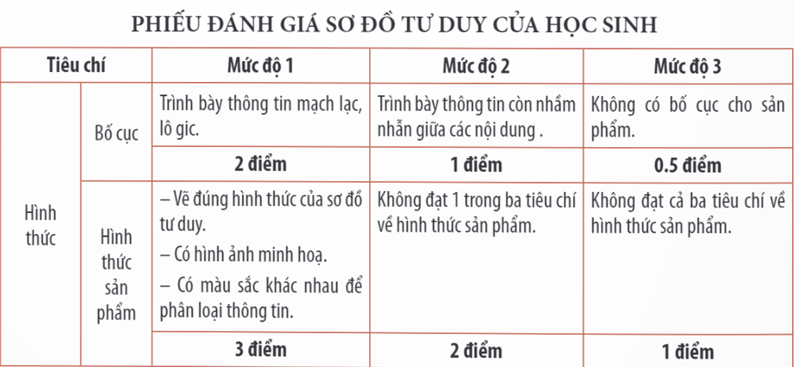  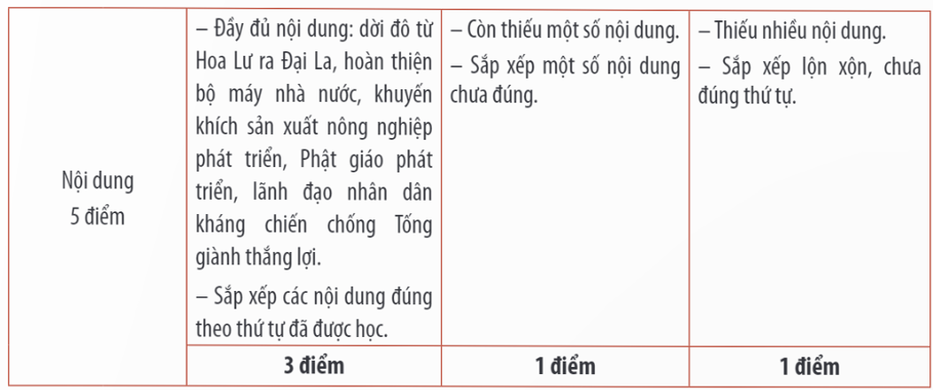  - Hs chia sẻ bài làm.  - HS nhận xét, bổ sung.  - HS đọc  - HS làm việc cá nhân lựa chọn truyện  - HS kể trước lớp.  - HS tự đánh giá nhau theo các tiêu chí
4. Vận dụng: (3 phút)
- GV yêu cầu HS viết một đoạn văn ngắn (khoảng 5-7 câu) bày tỏ cảm nghĩ của em về một chiến sĩ Cách mạng ở tỉnh Ninh Bình.  - GV cho HS đọc bài làm  - GV nhận xét tuyên dương.  - Nhận xét sau tiết dạy.  - Dặn dò về nhà tiếp tục tìm hiểu, sưu tầm và giới thiệu được một số tư liệu lịch sử, câu chuyện, văn bản, tranh ảnh liên quan đến triều Lý và một số chiến sĩ ở tỉnh Ninh Bình | - Hs viết bài  - HS chia sẻ bài làm của mình trước lớp  - HS lắng nghe
IV. ĐIỀU CHỈNH SAU BÀI DẠY:

………………………………………………………………………………………

HĐCC (ĐSTV)

Đọc cá nhân: TRUYỆN THƯ VIỆN

Hoạt động củng cố (Toán)
ÔN: PHÉP CHIA SỐ THẬP PHÂN
I. YÊU CẦU CẦN ĐẠT
- Năng lực đặc thù: Củng cố kiến thức về phép chia số thập phân.
- Năng lực chung: Phát triển năng lực ngôn ngữ.
- Phẩm chất: Chăm chỉ,trung thực, trách nhiệm,có tinh thần hợp tác trong làm việc nhóm
II. ĐỒ DÙNG DẠY HỌC
- Giáo viên: Vở Củng cố toán; các hình ảnh trong SGK
- Học sinh: Vở Củng cố toán, bút, thước
III. CÁC HOẠT ĐỘNG DẠY - HỌC CHỦ YẾU
Hoạt động của giáo viên | Hoạt động của học sinh
1. HĐ Khởi động ( 3-5’)  - GV tổ chức cho Hs hát  - GV dẫn dắt vào bài mới  - Gv nêu yêu cầu cần đạt của tiết học:  - Củng cố kiến thức về phép chia số thập phân.  - Giải quyết được một số tình huống thực tế liên quan. | - HS thực hiện  - HS lắng nghe
2. HĐLuyện tập, thực hành( 20-25’)  Hoạt động 1: GV giao BT cho HS làm bài.  - GV lệnh: HS đạt chuẩn chưa vững chắc làm bài 1,2,3/ Vở Củng cố Toán.  - Gv lệnh: HS đạt chuẩn làm bài 1, 2, 3, 4/ Vở Củng cố Toán.  - GV cho Hs làm bài trong vòng 15 phút.  - Gv quan sát, giúp đỡ, nhắc nhở tư thế ngồi học cho Hs  - Chấm chữa bài và gọi Hs đã được cô chấm chữa lên làm bài.  - HS làm xong bài GV cho HS đổi vở kiểm tra bài cho nhau. | - HS đánh dấu bài tập cần làm vào vở.  - HS đánh dấu bài tập cần làm vào vở.  - Hs làm bài  - HS cùng bàn đổi vở kiểm tra bài.
Hoạt động 2: Chữa bài:  - GV gọi HS chữa lần lượt các bài:  Gv chốt kiến thức. | - Học sinh trả lời kết quả  - Học sinh nhận xét
* Bài 2:  Gv chốt cách thực hiện và trình bày bài toán.  * Bài 3:  - Cho HS quan sát và nêu kết quả bài tập  - Nêu cách làm bài của mình  - GV nhận xét bài làm trên bảng, khen học sinh thực hiện tốt.  Gv chốt kiến thức. | - 2 HS nêu kết quả bài tập  - HS nhận xét  - HS lên bảng thực hiện  - HS hoàn thành bài tập.
3. HĐ Vận dụng( 3-5’)  - GV tổ chức HS trò chơi: “Xì điện”  - GV nêu cách chơi: …  - GV nhận xét, tuyên dương các bạn chơi  - GV nhận xét giờ học.  - GV dặn HS về xem lại bài và chuẩn bị bài sau. | - HS nghe  - HS tham gia chơi  - HS lắng nghe
IV. ĐIỀU CHỈNH SAU BÀI DẠY
.........................................................................................................................................

KÍ DUYỆT CỦA BAN GIÁM HIỆU

